МИНИСТЕРСТВО ОБРАЗОВАНИЯ РЕСПУБЛИКИ БЕЛАРУСЬ  
Учреждение образования «БЕЛОРУССКИЙ ГОСУДАРСТВЕННЫЙ   
ТЕХНОЛОГИЧЕСКИЙ УНИВЕРСИТЕТ»

Факультет Информационных технологий

Кафедра Информационных систем и технологий

Специальность 1-40 01 01 «Программное обеспечение информационных технологий»

**ПОЯСНИТЕЛЬНАЯ ЗАПИСКА КУРСОВОГО ПРОЕКТА**

по дисциплине «Компьютерные языки разметки»

Тема «Разработка веб-сайта по компьютерной игре Mortal Kombat»

**Исполнитель**

студент(ка) 1 курса 4 группы ________________ Н. С. Каребо

подпись, дата

**Руководитель**

преподаватель-стажёр _______________ Е. И. Комарова

должность, учен. степень, ученое звание подпись, дата

Допущен(а) к защите __________________________________ _______________

__________________________________ _______________

__________________________________ _______________

дата, подпись

Курсовой проект защищен с оценкой

Руководитель _________________ ______________ Е. И. Комарова

подпись дата инициалы и фамилия

**Содержание**

Введение 3

1. Постановка задачи. 4

1.1 Обзор аналогичных решений. 4

1.2 Техническое задание 6

1.3 Выбор средств реализации программного продукта. 6

1.4 Вывод 7

2. Макетирование страниц веб-сайта. 8

2.1 Выбор способа вёрстки. 8

2.2 Выбор стилевого оформления. 8

2.3 Выбор шрифтового оформления. 8

2.4 Разработка логотипа. 9

2.6 Разработка спецэффектов. 11

2.7 Вывод. 11

3. Реализация структуры веб-сайта. 12

3.1 Структура HTML-документа. 12

3.2 Добавление таблиц стилей Sass и CSS. 16

3.3 Использование стандартов XML и SVG. 20

3.4 Выводы. 21

4. Тестирование веб-сайта. 22

4.1 Адаптивный дизайн веб-сайта. 22

4.2 Кроссбраузерность веб-сайта. 24

4.3 Руководство пользователя. 26

4.3 Выводы. 28

Заключение 29

Список используемых литературных источников 31

Приложение 1 Прототипы веб-страниц. 32

Приложение 2 Макет структуры веб-сайта. 34

Приложение 3 Листинг НТML-документа. 37

Приложение 4 Листинг Sass. 43

Приложение 5 Листинг CSS. 60

Приложение 6 Листинг XML-файлов. 80

Приложение 7 Листинг SVG. 83

Приложение 8 Листинг JavaScript. 96

# Введение

В наше время компьютерные игры занимают всю более важную и весомую роль в нашей жизни. Яркие краски, анимация, специальные эффекты присущие компьютерным играм, привлекают в ряды своих поклонников людей совершенно разных характеров и темпераментов, каждый из которых получает возможность окунуться в мир фантастики, уйти от реальности и почувствовать себя супергероем, которому по плечу покорить любую вершину мира. Так же большую роль играет презентация игры: это может быть как трейлер, так и сайт, содержащий важную информацию для игрока. От качества материала из которого сайт составлен будет зависеть количество заинтересовавшихся людей, которые в будущем захотят приобрести игру. Поэтому следует создавать ознакомительные сайты на достаточно высоком уровне.

Все факты, перечисленные выше, показывают актуальность тематики курсовой работы.

Цель курсовой работы: разработать ознакомительный веб-сайт по компьютерной игре “Mortal Kombat” с использованием HTML5 и XML, а также с применением Sass/CSS3.

Задачи:

* проанализировать существующие языки разметки, инструменты и библиотеки для создания веб-сайта.
* разработать макет и прототип сайта;
* разработать структуру веб-сайта;
* наполнить сайт информацией по теме;
* протестировать веб-сайт;
* разработать руководство пользователя.

# 1. Постановка задачи.

# 1.1 Обзор аналогичных решений.

В этом пункте будут проанализированы схожие сайты по тематике.

Первый сайт – это fanfics.me. Сайт имеет простой дизайн , скудную цветовую гамму, что производит отталкивающее впечатление для пользователя. Сайт плохо проработан для мобильной платформы, хотя адаптирован для различных разрешений. Из-за вышеперечисленных фактов, сайт является непрезентабельным.

Сайт представлен на рисунке 1.1.

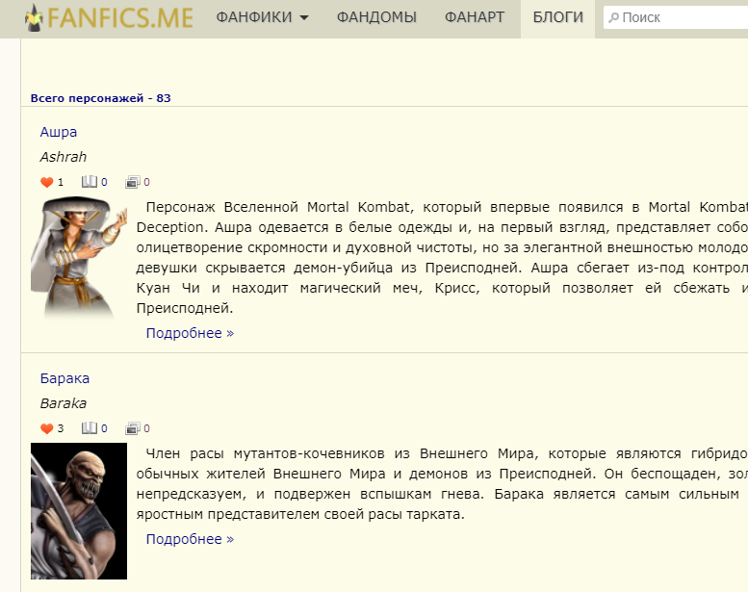

Рисунок 1.1 – Сайт fanfics.me

Следующий сайт – это mortalkombat.fandom.com. Сайт сделан в более привлекательном виде. Удобен для пользования, можно легко узнать интересующую информацию. Адаптирован на мобильные устройства и для разных разрешения экранов. Имеет эффекты и анимации, что способствует увлечению посетителя. Несмотря на все плюсы цветовая гамма бедна, а дизайн остаётся простым.

Сайт представлен на рисунке 1.2.

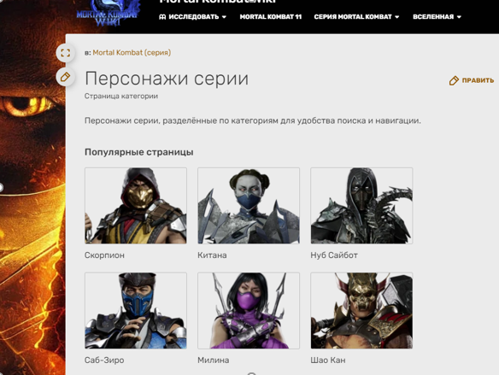

Рисунок 1.2 - mortalkombat.fandom.com

Сайт playground.ru имеет краткий информативный контент, а также меню персонажей. Данный сайт адаптирован на разные устройства и разрешения. Но проблема в некачественном оформлении сайта: имеет скромную цветовую гамму, информация представлена ужасна, эффекты и анимации вовсе отсутствуют. Сайт представлен на рисунке 1.3.

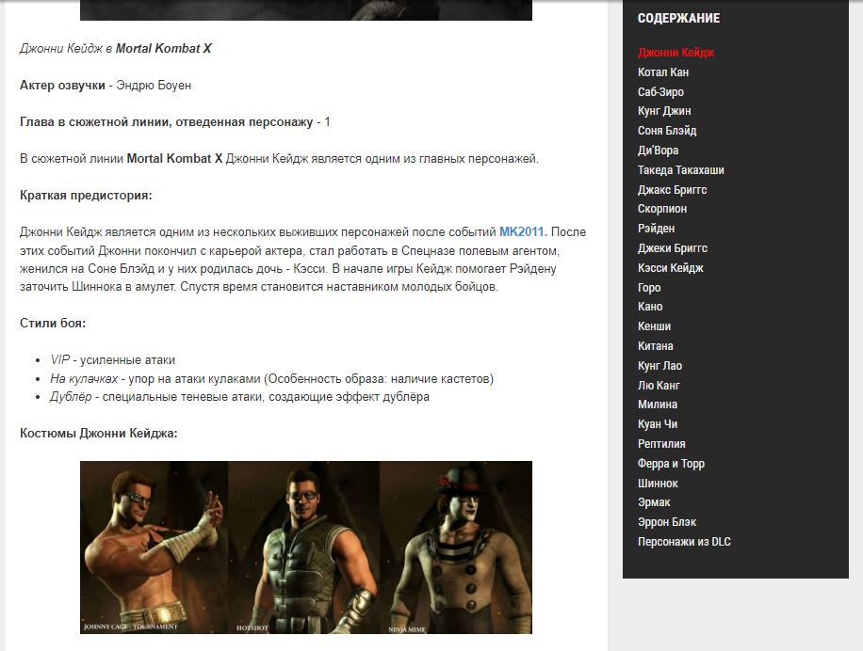

Рисунок 1.3- Сайт playground.ru

Проанализировав упомянутые сайты, можно выделить главные критерии: сайт должен иметь красочное оформление, быть адаптивным для разных разрешений экрана, а также иметь эффекты и анимации. Соблюдение данных критерий, поможет достичь лучшего качества проекта.

# 1.2 Техническое задание

Основные требования к проекту являются корректная работа сайта, возможность взаимодействовать с контентом на сайте, правильное расположение объектов на странице. Так же сайт должен быть адаптивным и многостраничным. От 1130px сайт адаптируется под ПК версию. C 720-960px сайт адаптируется под планшетную версию. Мобильная версия веб-страницы выстраивается с 360-720px.

Данный сайт должен предоставить посетителю понятную информацию в текстовом и графическом виде.

Основными задачами сайта являются:

* предоставление навигационного меню;
* предоставление изображений локаций;
* возможность выбора персонажей и локаций;
* предоставление информации о игре.

Навигационное меню содержит пункты “Бойцы”, “Карты”, а также логотип компании и иконку “ВК”. Пункт “Бойцы” отправляет пользователя в раздел с различными персонажами игры, “Карты” в раздел с скриншотами локаций в игре, логотип игры отправляет в начало сайта, иконка “ВК” отправляет на страницу создателя сайта, которая находится на платформе “ ВКонтакте”. В планшетной и мобильной версии сайта присутствует выпадающее меню

# 1.3 Выбор средств реализации программного продукта.

Реализация продукта выполняется с использованием следующих инструментов:

* язык разметки HTML, XML;
* язык стилей CSS;
* язык программирования Java Script;
* предпроцессор SASS;

HTML (Hypertext Markup Language) - это код, который используется для структурирования и отображения веб-страницы и её контента. Например, контент может быть структурирован внутри множества параграфов, маркированных списков или с использованием изображений и таблиц данных.

CSS (Cascading Style Sheets, каскадные таблицы стилей) — язык описания внешнего вида HTML-документа. Это одна из базовых технологий в современном интернете. Практически ни один сайт не обходится без CSS, поэтому HTML и CSS действуют в единой связке.

XML - это язык разметки подобный HTML. Расшифровывается как (англ. Extensible Markup Language - Расширяемый Язык Разметки) и является рекомендацией сообщества W3C в качестве языка разметки общего назначения (W3C recommended).

JavaScript — язык сценариев, или скриптов. Скрипт представляет собой программный код — набор инструкций, который не требует предварительной обработки (например, компиляции) перед запуском. Код JavaScript интерпретируется движком браузера во время загрузки веб-страницы. Интерпретатор браузера выполняет построчный анализ, обработку и выполнение исходной программы или запроса.

SASS или же SCSS это препроцессор, который служит для быстрого написания CSS стилей. Благодаря SASS вы можете добавить переменные, функции, наследование и многое другое к обычному документу CSS.

# 1.4 Вывод

Были определены требования к курсовому проекту, а также рассмотрены и проанализированы аналогичные решения, показаны недостатки и преимущества различных сайтов для лучшего достижения результата. Поставлены задачи для создания сайта, также выбраны средства для реализации программного продукта. Соблюдение и анализ всех вышеперечисленных пунктов, поспособствуют созданию качественного проекта.

# 2. Макетирование страниц веб-сайта.

# 2.1 Выбор способа вёрстки.

Для вёрстки сайта используется Flexbox-вёрстка. Использую эту технологию можно легко адаптировать сайт под различные разрешения пользователей, а так же качественно манипулировать блоками сайта. Flexbox предоставляет инструменты для быстрого создания сложных, гибких макетов. Многие браузеры на сегодняшний день поддерживают данную вёрстку: IE10+, Edge12+, Firefox 2+, Chrome 4+, Safari 3.1+, Opera 12.1+, iOS Safari 3.2, Opera mini, Android 2.1+, Blackberry 7+.

# 2.2 Выбор стилевого оформления.

Сайт не преследует какого-либо определённого направления стилевого оформления. Для передачи атмосферности игры, в проекте используются яркие тёплые цвета вперемешку с тусклыми. Акцент сделан на обилие деталей, которые смогут заинтересовать пользователя. Нет обилия лишней информации, используются ключевые слова, чтобы дать высокоуровневое описание содержания сайта, выявить его тематику.

Сайт стремится произвести впечатление на посетителя.

# 2.3 Выбор шрифтового оформления.

Для реализации сайта использовался шрифт Ubuntu (Regular,Bold,SemiBold).

Данный шрифт создан в ретро стилистике. Ubuntu - это шрифт с латинским шрифтом и тайским шрифтом с петлями, который хорошо подходит как для основного текста, так и для отображения.

Этот шрифт может использоваться в качестве основного текста в различных средствах массовой информации, таких как журналы, рекламные объявления и другие печатные СМИ.

Шрифт представлен на рисунке 2.1.



Рисунок 2.1 – Шрифт Ubuntu

Шрифт красочно оформляет информацию на сайте и не имеет засечек, что способствует увлечению посетителя. Буквы без засечек легче читать в шрифтах очень большого или очень малого размера. Именно поэтому для маленьких надписей на сайте лучше брать шрифты без засечек. Простота и элегантность шрифтов без засечек делает их идеальным средством для оформления крупных заголовков и других текстовых выделений

# 2.4 Разработка логотипа.

Разработка логотипа происходила с использованием программ “Adobe Photoshop ” и “Vector Magic”.

Adobe Photoshop использовался для создания и удобного корректирования логотипа.

Vector Magic использовался для конвертирования логотипа в SVG формат, что способствовало удобной работе и оптимизации размера данных сайта, так как SVG имеет небольшой вес по сравнению с другими форматами.

Логотип представлен на рисунке 2.2.



Рисунок 2.2- Логотип сайта

Логотип сайта играет важную роль, ведь логотип — это первое знакомство клиента с компанией. Разрабатывается для легкой узнаваемости, а также для привлечения внимания посетителей.

**2.5 Разработка пользовательских элементов**

Пользовательские элементы играют одну из ключевых ролей, ведь непосредственно пользователь будет их использовать. Их качественное оформление поможет добиться лучшего качества продукта

На страницах сайта были разработаны блоки с краткой информацией и иллюстрацией по игре “Mortal Kombat” представленные на рисунке 2.3. 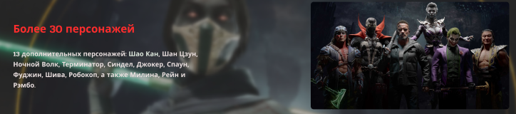

Рисунок 2.3 – Блок с краткой информацией

Так же был добавлен трейлер для краткого обзора игры.

Это небольшой видеоролик, отображающий суть видеоигры, состоящий из кратких и наиболее зрелищных фрагментов игры, также является рекламой игры. Он мотивирует зрителя ожидать выхода игры и занимать очередь для того, чтобы купить игру в числе первых.

Данный трейлер представлен на рисунке 2.4.

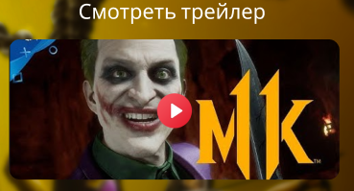

Рисунок 2.4 – Видео-трейлер

На сайте присутствует возможность выбрать персонажа для дальнейшего ознакомления с ним, представлено на рисунке 2.5.

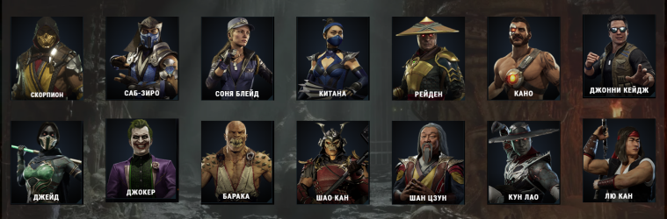

Рисунок 2.5 – Блок с персонажами

Реализовано навигационное меню для комфортного пользования сайтом, представлено на рисунке 2.6.



Рисунок 2.5- Навигационное меню

В пункте карты реализован блок с изображением локации, а также добавлено меню с выбором локации.

Изображения показывают атмосферность и проработку локаций, а также помогают пользователю понять концепцию игры.

Блок с изображением локаций и меню с выбором локации на рисунке 2.7.

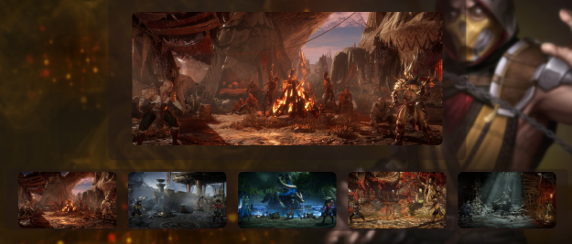

Рисунок 2.7- Блок с изображением локаций и меню с выбором локации

Пользовательские элементы поспособствуют комфортному использованию сайта, а также произведут хорошее впечатление для посетителя.

# 2.6 Разработка спецэффектов.

В сайте будут реализованы различные эффекты и анимации, которые поспособствуют придать красочность в оформлении сайта, что сделает сайт более привлекательным для посетителя.

На разных частях сайта реализовано увеличение фото при его наведении курсором мыши.

Так же, при наведении курсором мыши на навигационную панель, элементы панели меняют свой цвет. Это поможет пользователям лучше ориентироваться между разделами сайта.

# 2.7 Вывод.

Созданы прототипы и макеты сайта , что способствовало общему пониманию концепции сайта, и в дальнейшем вёрстки сайта. Была выбрана цветовая палитра , а также стилистика сайта и шрифтовое оформление. Реализован логотип, определены эффекты и анимации различных элементов сайта. Упорядочено местоположение каждого блока сайта, картинок, навигационного меню. Были разработаны пользовательские элементы для создания более качественного проекта.

# 3. Реализация структуры веб-сайта.

# 3.1 Структура HTML-документа.

Структура всех страниц сайта были написаны на языке HTML5. HTML5 является последним стандартом для браузеров для отображения и взаимодействия с веб-страницами. Утвержденный в 2014 году, это первое обновление для HTML за 14 лет.

На рисунке 3.1 можно ознакомится со структурой главной страницы веб-сайта.

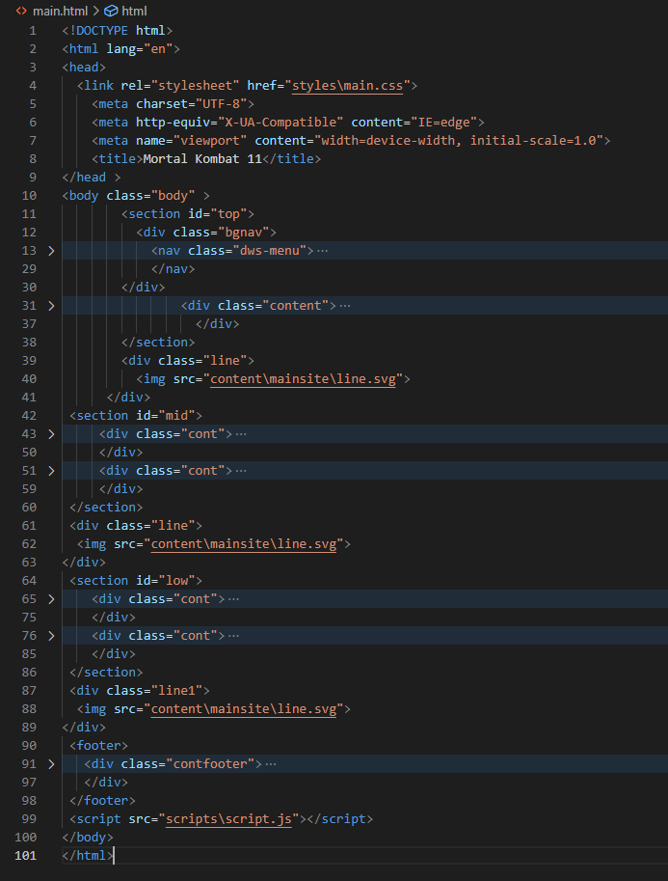

Рисунок 3.1- Структура главной страницы веб-сайта

Внутри тега head находится подключение каскадных стилей main.css(строка 4),а также выбранная кодировка(строка 5).

Структура тела страницы состоит из тегов section,footer.

В теге section находится два элемента div,которые содержут в себе весь контент страницы.Всего тегов section на странице три,сделано это для разделения страницы и для дальнейшего эффективного стилизирования объектов.После каждого закрывающего тега section находится элемент div,хранящий в себе тег img.Тег img служит для визуального разделения секций на странице.Но в первом теге section можно заметить и тег nav,который служит для создания навигационного меню.

В теге footer распологается элемент div,который хранит в себе список. Элементы списка являются ссылками на другие страницы.

Тег script(строка 99) служит для подключения скриптов написаных на языке JavaScript.

На рисунке 3.2 представлена структура страницы выбора персонажа.

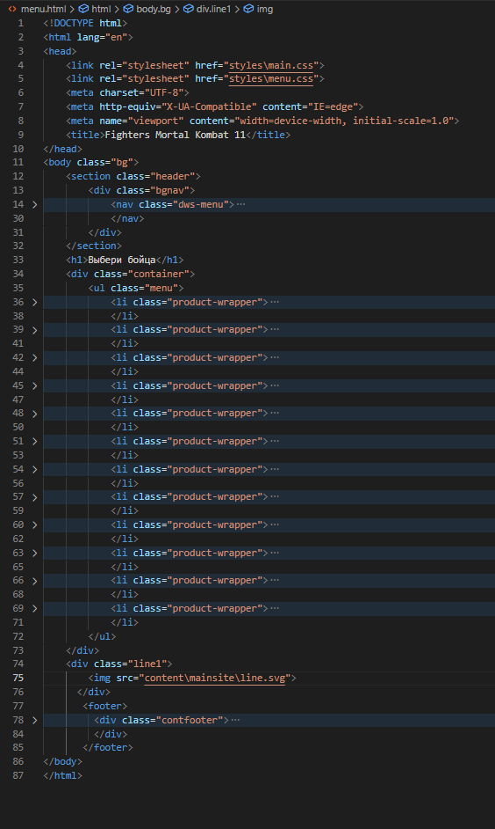

Рисунок 3.2- Структура страницы выбора персонажа

В теге head подключины два файла каскадных таблиц(строка 4 и 5).Файл main.css служит для стилизации навигационного меню и футера,а файл menu.css служит для стилизации списка.Навигационное меню и футер на каждой странице сайта одинаков.

Тег div служит контейнером для списка,который в свою очередь служит контейнером для изображения персонажа.

На рисунке 3.3 можно ознакомится со структурой страницы персонажа.

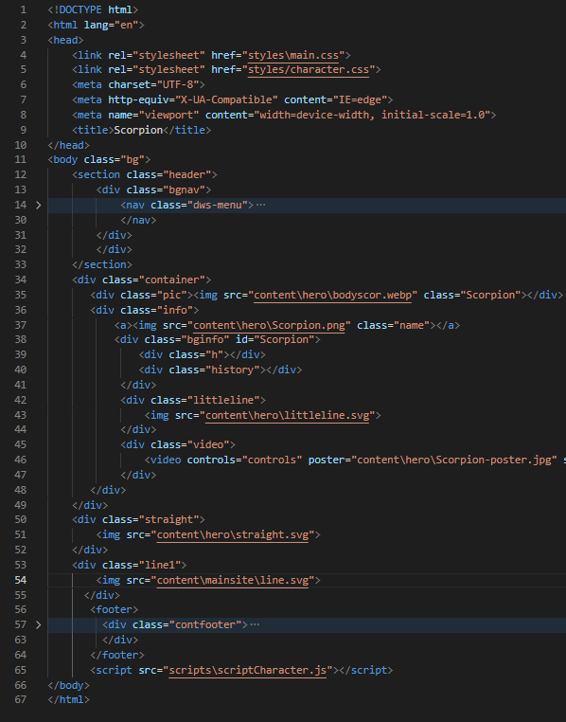

Рисунок 3.3- Структура страницы персонажа

В теге head можно заметить подключение файлов main.css и character.css. Файл character.css описывает стилизацию информации о персонаже.

Струтура страницы содержит в себе навигационное меню,футер и несколько тегов div.В элементе div с классом container находится два тега div.Div с классом pic хранит в себе изображение персонажа,а div с классом bginfo хранит краткую информацию о персонаже,а также видео.Div c классом littleline содержит в себе изображение,которое в свою очередь визуально отделяет блок с информацией и видео.

На рисунке 3.4 представлена структура страницы локаций.

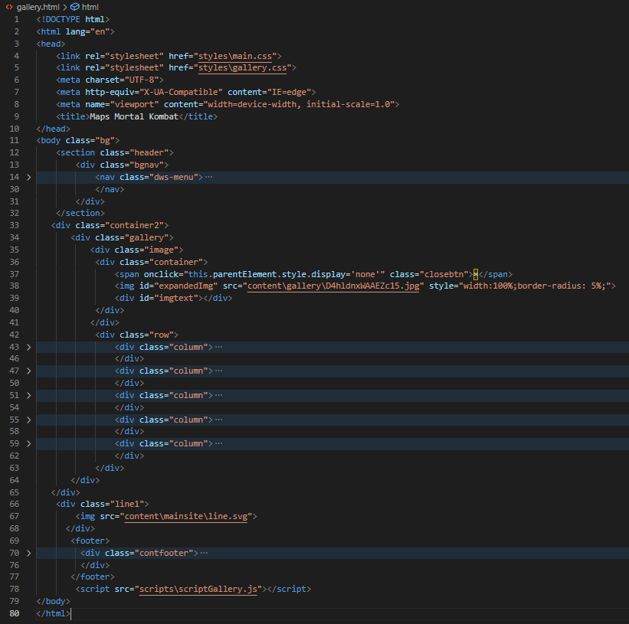

Рисунок 3.4- Структура страницы локаций

В теге head осуществляется подключение каскадных таблиц стилей.Файл gallery.css описывает стилизацию страницы,кроме навигационного меню и футера.

Расмотрим элемент div с классом gallery(строка 34).Внутри него находится два элемента div.Первый тег div с классом image содержит в себе контейнер с изображением.Следующий элемент div с классом row содержит в себе несколько изображений,после нажатия на которых они будут отображаться в первом теге div.

Все страницы веб-сайта были протестированы с помощью HTML Validator / Linter.

Изображения проверки страниц сайта представлены на рисунке 3.5.

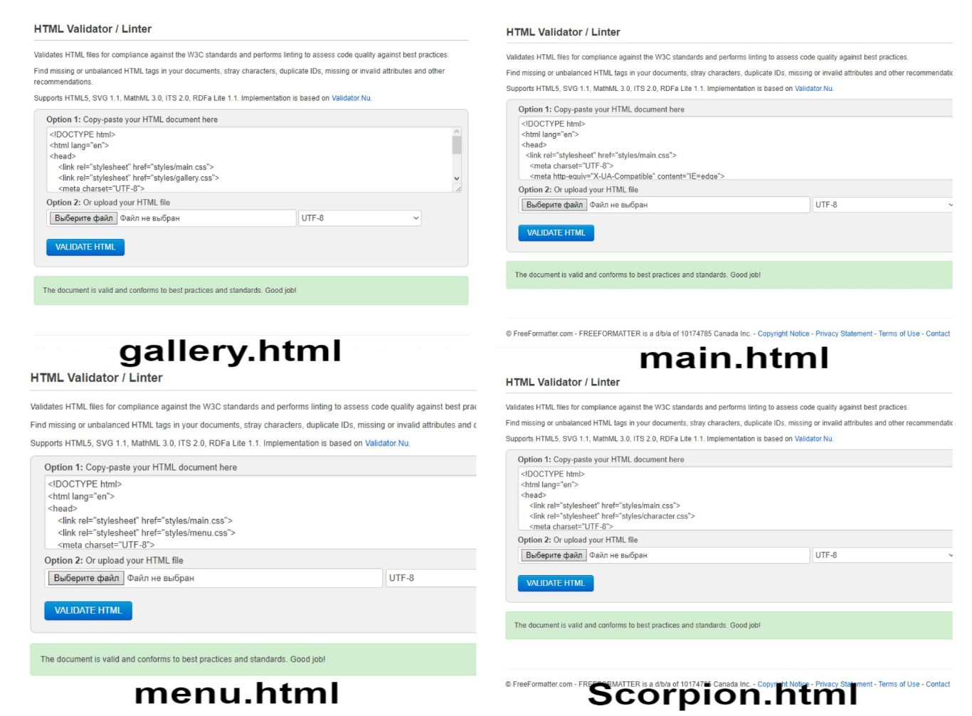

Рисунок 3.5- Тестирование страниц веб-сайта

Все страницы сайта прошли проверку успешно.

# 3.2 Добавление таблиц стилей Sass и CSS.

При выполнении курсовой работы для более качественного отображения контента я использовал Sass и CSS3.

Для описания стилей на главной странице сайта я создал CSS-файл с именем main.css.На сайте имеется 3 секции и футер. В файле, для корректного отображения всех секций, для каждой секции я указал ширину width равной 100%,а высоту 750px.Также установил фоновое изображение и указал свойство background-size: cover, для лучшего отображения фона. Указал значение justify-content: center, для выравнивания содержимого по центру, а для padding-bottom указал 30px.Но для двух секций с id mid и low я указал padding-top: 30px.Для отделения каждой секции, я добавил svg-элемент. Для него я указал свойство position:absolute, элемент абсолютно позиционирован, при этом другие элементы отображаются на веб-странице словно абсолютно позиционированного элемента и нет. Так же указал z-index:1,чтобы элемент находился выше остальных. В первой секции есть блок div с классом content,для которого я указал свойства display: flex, для удобного манипулирования объектами, justify-content: space-around, для создания равного пространства между содержимым блока, width: 90% и margin: 40px auto, для добавления отступов по бокам. Внутри этого блока находится SVG-элемент и блок div содержащий видео. Главное меню сайта состоит из тега <nav> с классом dws-menu,внутри которого находится список. Для dws-menu применил свойства display: flex, для гибкого манипулирования объектами, и установил фиксированную высоту. У каждого элемента списка удалил маркер и установил фиксированную ширину, а для списка установил свойства display: flex, align-items: center. Внутри каждого элемента списка находится тег <a>,который позволяет при нажатии перемещаться на следующую страницу сайта. Для него я также добавил свойства: display: block, чтобы элемент был блочным, text-decoration: none, для удаления эффекта подчеркивания, text-transform: uppercase, чтобы все буквы автоматически становились прописными внутри тега. Во всех секциях, кроме первой, находится блок div с классом cont, который содержит в себе изображение и блок с текстом.Для класса cont я так же указал display: flex, justify-content: space-around,для гибкого манипулирования и лучшего позиционирования объектами, указал ширину равной 80% и установил фиксированную высоту 300px.Также указал цвет и прозрачность фона блока, указал margin: 40px auto, для добавления автоматических отступов слева и справа, а также 40px снизу и сверху. Футор представляет собой блок, внутри которого находятся ссылки. Для блока установил следующие свойства: display: flex, z-index: 2,чтобы блок был выше линии, установил фоновый цвет, указал внешний отступ сверху 5px,а также position: relative, то есть положение элемента устанавливается относительно его исходного места. Для ссылок установил цвет, размер текста и фиксированную ширину.

Чтобы более подробного ознакомления с файлом стилей главной страницы перейдите к приложению 5 [1].

Для описания стилизации элементов на странице выбора персонажа,был создан файл menu.css.Элементу body я установил фоновое изображение и убрал все отступы.Также на странице присутствует заголовок для которого я указал отступы,шрифт,цвет и выравнивание по середине.

На странице присутсвует список персонажей, который помещём в элемент div с классом container.Для этого класса я указал ширину равную 80% и настроил отступы.Для списка я указал display: flex, для гибкого манипулирования объектами, flex-wrap: wrap,которое разрешает перенос элемента на новую строку, justify-content: center,чтобы все элементы находились по центру,а также указал фоновый цвет списка.Каждый элемент списка имеет класс product-wrapper,для которого я указал display: block,чтобы элемент имел свойства блочного элемента,а так же float: left,при смещении элемента позиция выбирается слево.Внутри каждого элемента списка находится тег a, являющийся ссылкой, для которого я указал следующие свойства: position: relative, положение элемента устанавливается относительно его исходного места, margin:auto,для автоматического определения отступов.Также указал цвет и скругление углов.

Часть кода файла menu.css представлена на рисунке 3.6.

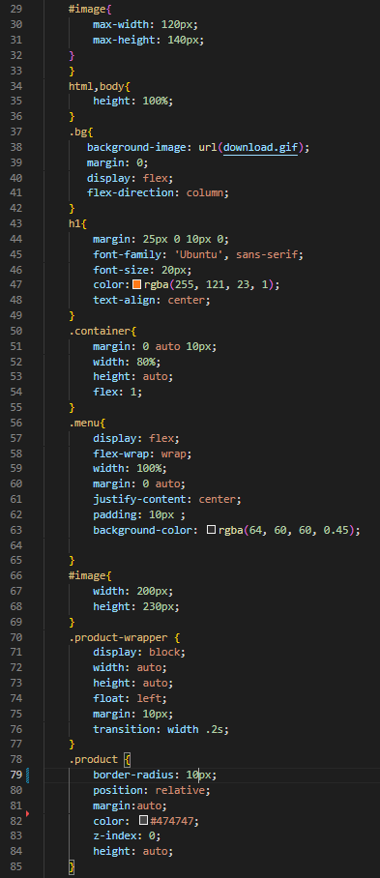

Рисунок 3.6- файл menu.css

Для описания стилизации элементов на странице персонажа,был создан файл character.css.На странице сайта распологается блок div с классом container.Для которого я установил внешние отступы,указал display:flex,ширину и высоту.Div элемент хранит в себе ещё два блока div.Первый div с классом pic хранит в себе изображение персонажа.Для этого класса я указал свойство overflow: hidden, которое позволит скрыть изображение выходящее за рамки,а также ширину и максимальную высоту.Следующий div с классом info хранит в себе текст и видео.Для этого класса я указал фоновый цвет,ширину и отступы.Для текста указал цвет, размер, шрифт.Для блока div с видео я указал display: flex и justify-content: space-around,для выравнивания видео по горизонтали.

Часть кода файла character.css представлена на рисунке 3.7.

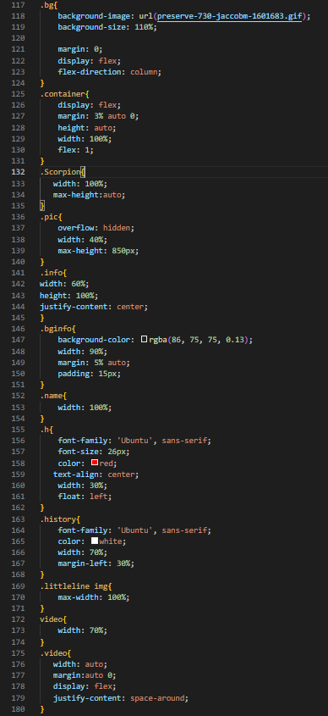

Рисунок 3.7- Файл character.css

Для описания стилизации элементов на странице локаций,был создан файл gallery.css.Для body я указал фоновое изображение.На странице находится тег div с классом gallery,которому я указал следующие свойства: margin: auto, автоматическое выставление отступов, width: 90%, height: auto.В этом теги div находятся ещё два тега div.Первый div элемент с классом container хранит в себе изображение локации.Для этого класса я указал отступы,а также position: relative. Следующий тег div с классом row хранит в себе несколько изображений.Для него я указал максимальную высоту,отступы,выравнивание содержимого по центру,а также display: flex,для удобного манипулирования с элементами.Для изображений я установил высоту,ширину,отступы,а также прозрачность при наведении.

Часть кода файла gallery.css представлена на рисунке 3.8.

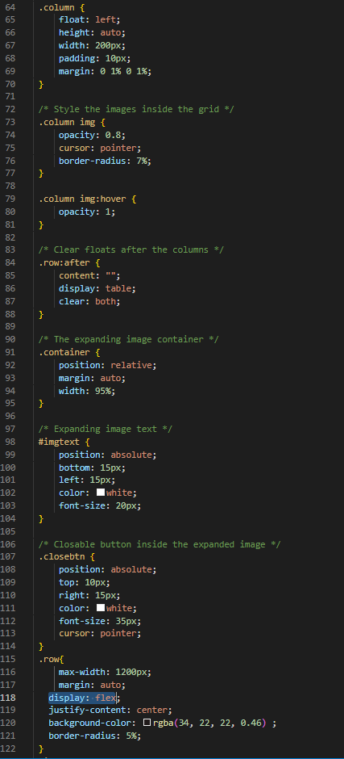

Рисунок 3.8- Файл gallery.css

# 3.3 Использование стандартов XML и SVG.

Для отображения контента и изображений на сайте использовались SVG и XML.

SVG (сокращение от Scalable Vector Graphics — «масштабируемая векторная графика») — это вид графики, которую создают с помощью математического описания геометрических примитивов (линий, кругов, эллипсов, прямоугольников, кривых и так далее), которые и образуют все детали будущего изображения.

То есть в этом формате хранится не сама картинка, а инструкции для её построения по точкам и кривым.

Если же увеличить векторное изображение — все его детали останутся чёткими, то есть их видимое разрешение не уменьшится. Поэтому SVG-изображения отображаются на самых больших разрешениях без потери качества — и просто идеальны для адаптивных сайтов.

Использование SVG-элементов на странице сайта представлено на рисунке 3.9 и на рисунке 3.10.



Рисунок 3.9 – Логотип сайта



Рисунок 3.10 – Линия

XML (eXtensible Markup Language — расширяемый язык разметки) — это язык программирования для создания логической структуры данных, их хранения и передачи в виде, удобном и для компьютера, и для человека. Отличается простотой синтаксиса и универсальностью. XML позволяет описывать документы с помощью тегов, которые можно задавать самостоятельно.

Пример использования XML для отображения информации на сайте представлен на рисунке 3.11.



Рисунок 3.11 – Краткая информация о персонаже

XML используется везде, где требуется выделить логическое содержимое документа для обработки. Формат рекомендован Консорциумом Всемирной паутины (W3C), поэтому применяется в API, когда ответ от сервера поступает в виде XML-файлов.

# 3.4 Выводы.

В данном разделе мы подвели итоги разработки структуры HTML-документа. Были созданы таблицы стилей Sass, CSS. Продемонстрировано использование XML и SVG на страницах сайта.

# 4. Тестирование веб-сайта.

# 4.1 Адаптивный дизайн веб-сайта.

Адаптивная вёрстка меняет дизайн страницы в зависимости от поведения пользователя, платформы, размера экрана и ориентации девайса и является неотъемлемой частью современной веб-разработки. Она позволяет существенно экономить и не отрисовывать новый дизайн для каждого разрешения, а менять размеры и расположение отдельных элементов.

Сейчас есть множество устройств, позволяющих взаимодействовать с сайтами в Интернете. Все они отличаются разрешением дисплея, плотностью пикселей, интерфейсами управления и программным обеспечением. Если мобильная адаптация сайта не будет проведена, то корректно он будет отображаться только на стационарных ПК и ноутбуках. Пользователь же мобильного устройства увидит хаотичное наложение блоков друг на друга, а также шрифт, который невозможно читать. Неудивительно, что еще раз посещать такой ресурс мало кто захочет.

Поэтому для достижения более качественного уровня сайта, я подключил медиазапросы под разные разрешения экранов.

Пример адаптации сайта под компьютерную версию показан на рисунке 4.1.

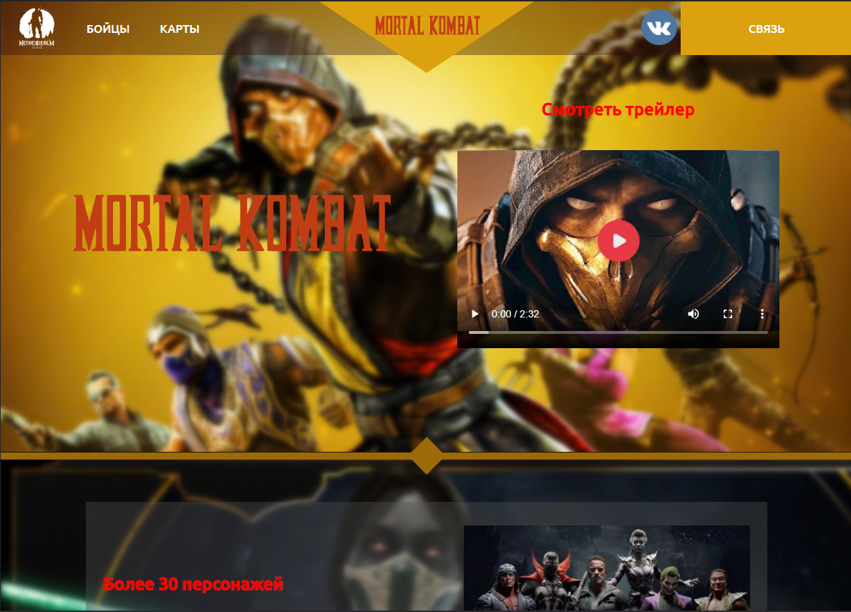

Рисунок 4.1 – Пример адаптации сайта под компьютер

При отображении на компьютере, сайт адаптируется хорошо: анимации не сломались, текст виден отчётливо.

Пример адаптации сайта под планшетную версию представлен на рисунке 4.2.

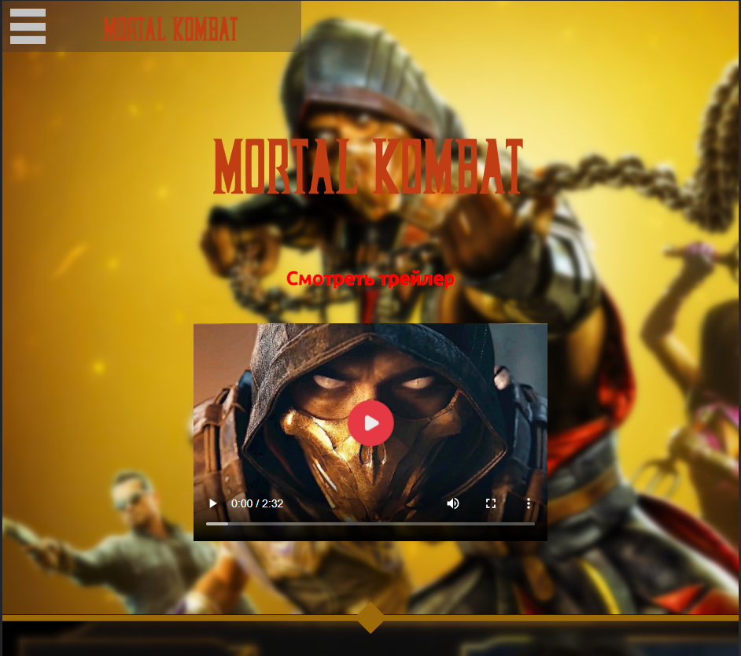

Рисунок 4.2 – Пример адаптации сайта под планшет

Под планшетную версию сайт так же хорошо адаптируется.

Пример адаптации сайта под мобильную версию представлен на рисунке 4.3.

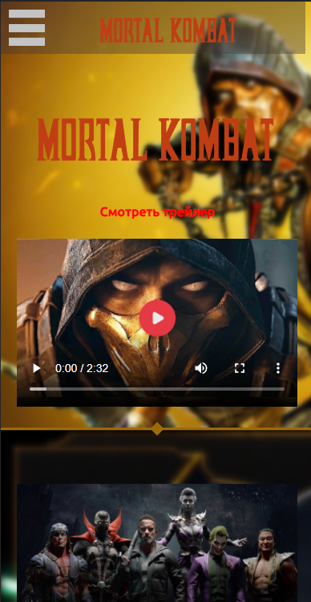

Рисунок 4.3 – Пример адаптации сайта под телефон

Несмотря на очень маленькое разрешение экрана, сайт адаптируется корректно и под мобильную версию. Текст комфортно читать, анимации работают правильно.

# 4.2 Кроссбраузерность веб-сайта.

Существует много разнообразных браузеров на сегодняшний момент, и предугадать, каким именно пользователь будет пользоваться при просмотре веб-сайта очень сложно. Поэтому стоит уделить особое внимание на этот момент.

Кросс-браузерность — свойство веб-сайта отображаться и функционировать во всех часто используемых браузерах идентично. Под идентичностью функционирования подразумевается: отсутствие некорректной работы, ошибок в вёрстке и способность отображать материал с одинаковой степенью читабельности. Вследствие постоянного развития веб-технологий, приемлемую кросс-браузерность возможно обеспечить только для последних версий браузеров.

Любой современный браузер применяет собственные алгоритмы обработки исходного HTML и CSS кода. В связи с этим разработчики ресурсов встречаются с проблемами совместимости сайта с тем или иным браузером.

В этом пункте я протестировал мой веб-сайт на различных браузерах, таких как: Mozila,Opera,Chore и Microsoft Edge.

Пример отображения в браузере Mozilla Firefox представлен на рисунке 4.4.

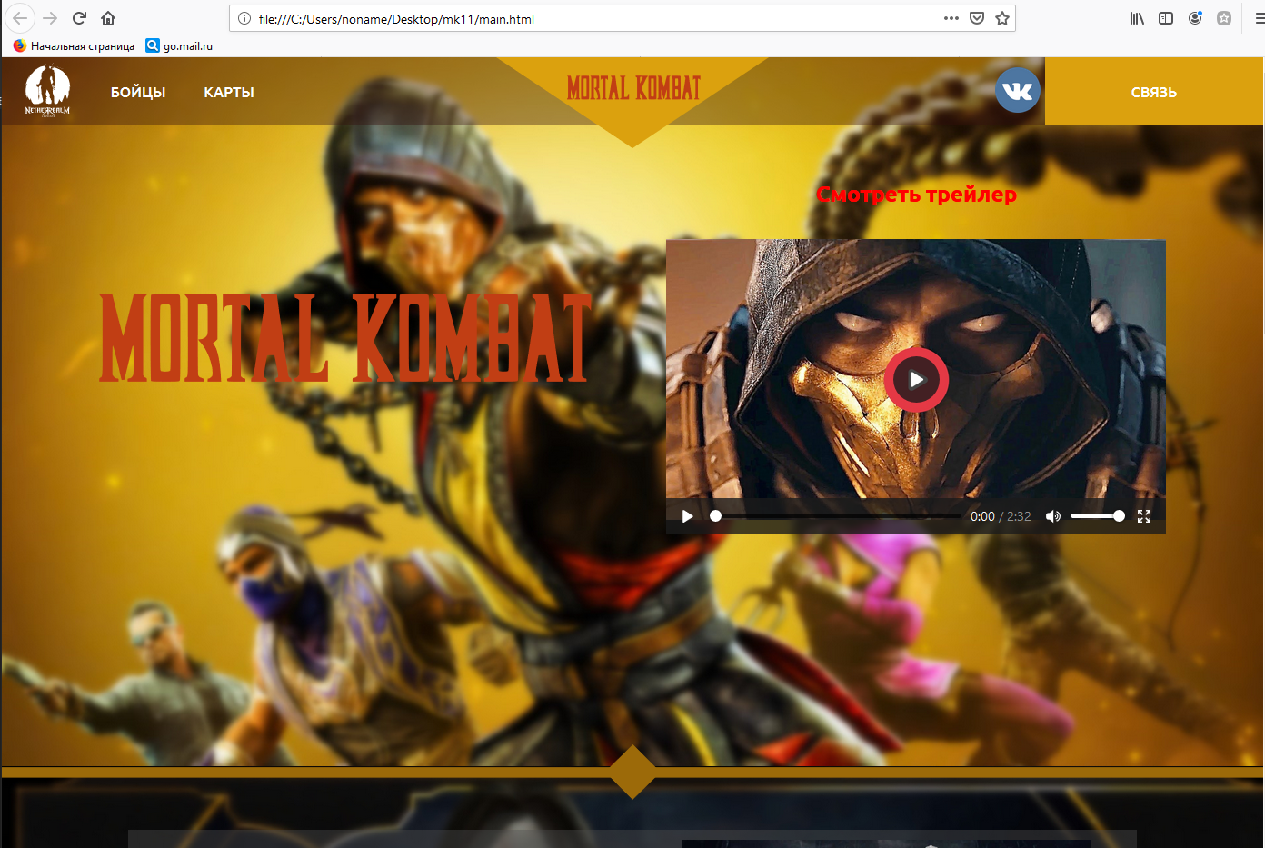

Рисунок 4.4 – Пример отображения веб-сайта в Mozila Firefox

В браузере Mozilla Firefox контент отображается качественно, шрифт и его размер не изменился, все анимации не сломались, также адаптивность сайта осталась корректной.

Пример отображения в браузере Opera GX представлен на рисунке 4.5.

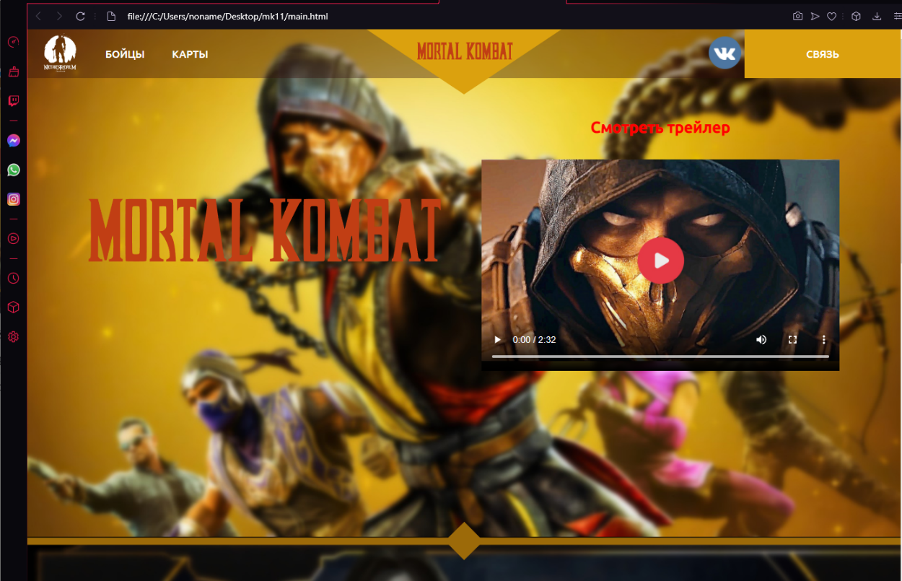

Рисунок 4.5 – Пример отображения веб-сайта в Opera GX

При использовании браузера Opera сайт и его элементы отображается корректно, проблем обнаружено не было.

Пример отображения сайта в браузере Google Chrome представлен на рисунке 4.6.

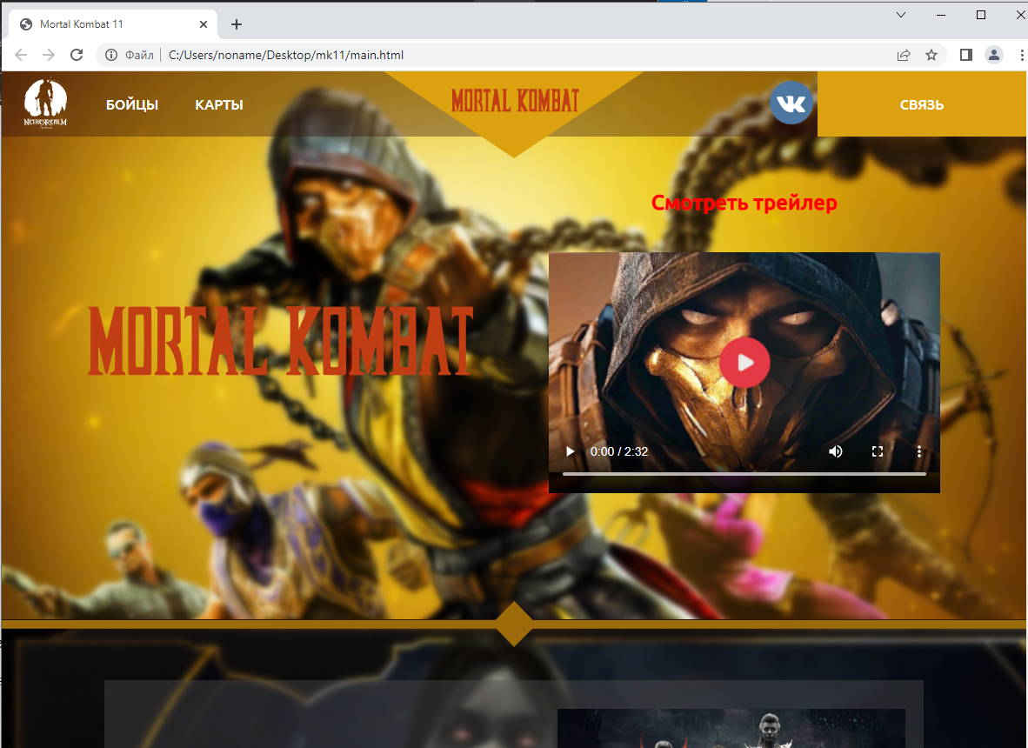

Рисунок 4.6 – Пример отображения веб-сайта в Google Chrome

В браузере Google Chrome веб-сайт отображается корректно. Все элементы так же отображаются правильно, анимации не сломались.

Пример отображения сайта в браузере Microsoft Edge представлен на рисунке 4.7.

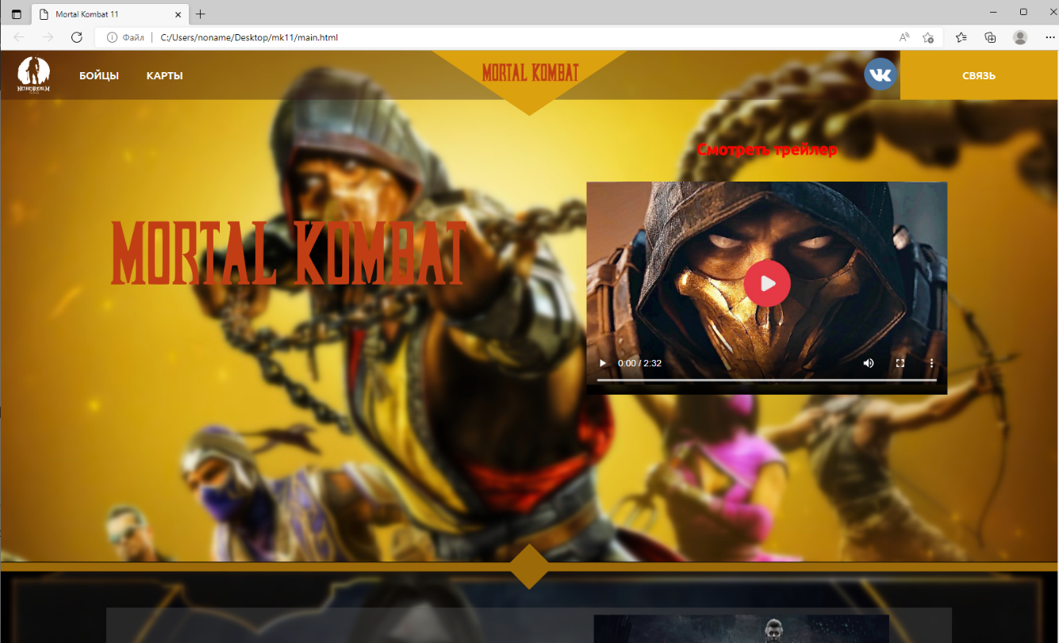

Рисунок 4.7 – Пример отображения веб-сайта в Microsoft Edge

При использовании браузера Microsoft Edge всё отображается корректно.

# 4.3 Руководство пользователя.

На главной старице посетитель может вкратце ознакомится с тематикой игры и её достоинствами, а также просмотреть трейлер игры. На сайте присутствует навигационное меню, с помощью которого пользователю будет удобно перемещаться по сайту. Для удобства при малых разрешения экрана меню отображается как выпадающее.

Навигационное меню для комфортного пользования сайтом, представлено на рисунке 4.8.



Рисунок 4.8- Навигационное меню

При переходе в раздел “БОЙЦЫ” пользователь может выбрать, с каким именно героем он хотел бы ознакомится.

Меню выбора персонажей представлено на рисунке 4.9.

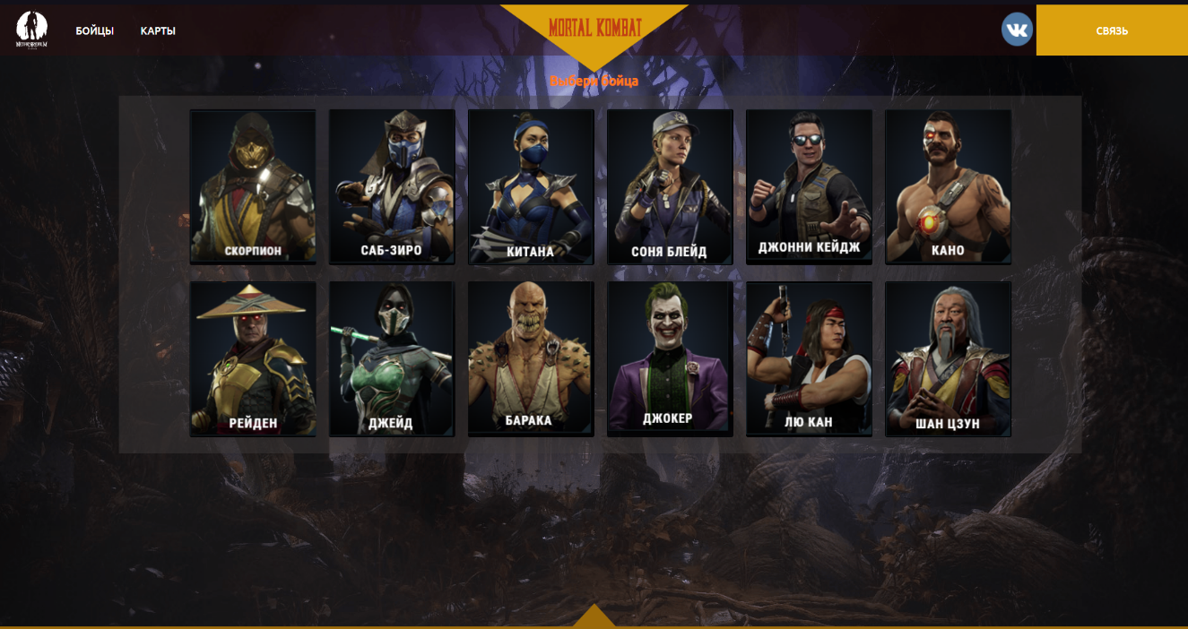

Рисунок 4.9 – Меню выбора персонажей

После выбора персонажа, посетителю показывается изображение героя и его краткое описание, а также видео, где показаны все специальные приёмы.

Страница персонажа изображена на рисунке 4.10.

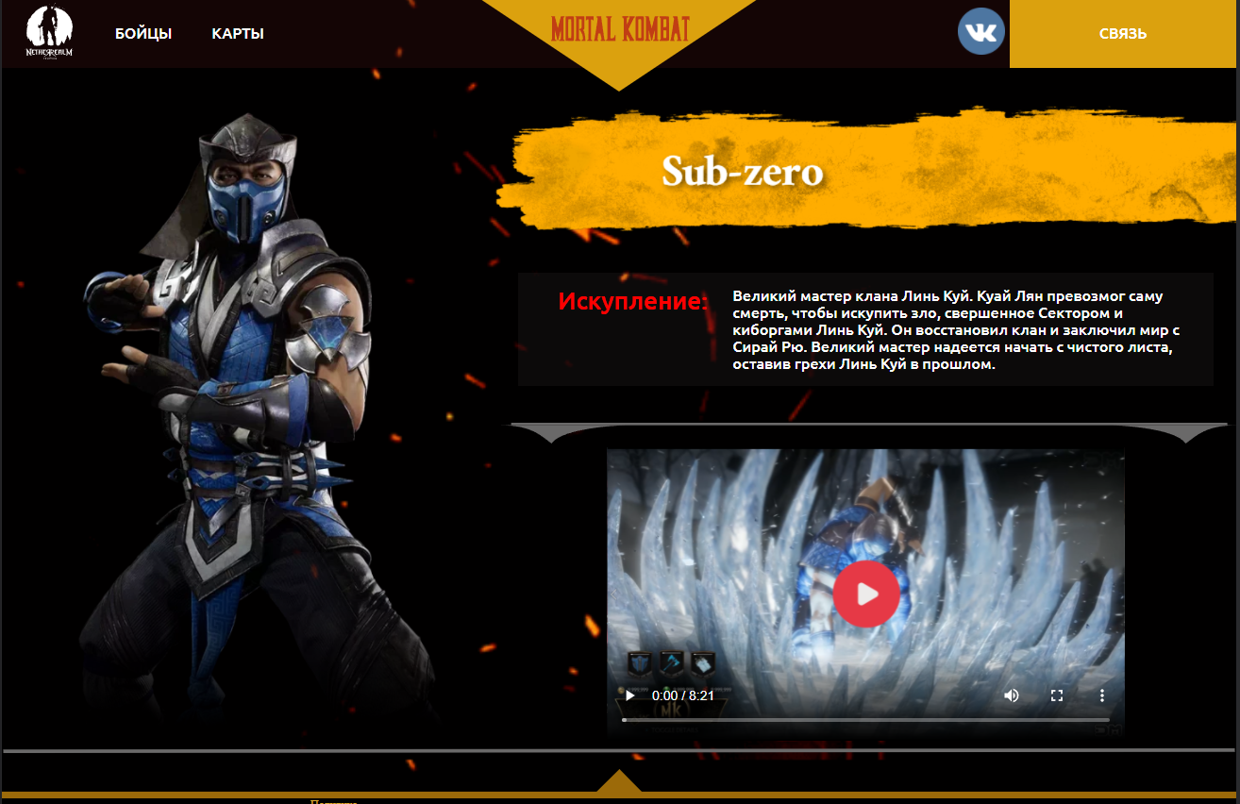

Рисунок 4.10 – Страница персонажа

При выборе пункта меню “КАРТЫ” посетитель может рассмотреть изображение локаций в игре.

Страница с изображениями локаций изображена на рисунке 4.11.

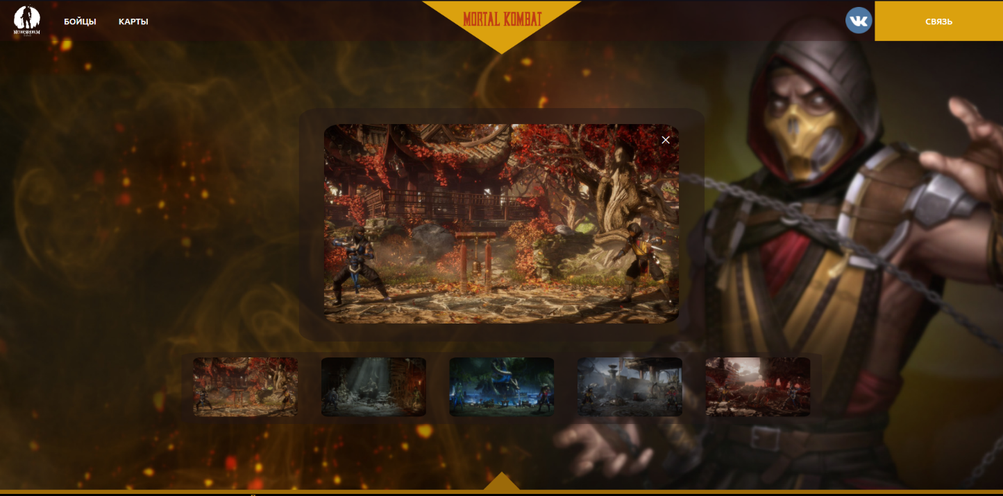

Рисунок 4.11 – Страница с изображениями локаций

Нажимая на изображения для более детального осмотра ,они отображаются в большом блоке.

# 4.3 Выводы.

В данном разделе мы протестировали адаптивность и кроссбраузерность веб-сайта, а также проанализировали важность этих критерий. Написали руководство для пользователя, которое поможет раскрыть полный функционал сайта.

# Заключение

При выполнении курсовой работы были проанализированы существующие сайты с подобной тематикой, что помогло отметить необходимые критерии при проектировании сайта. Изначально были рассмотрены и выбраны средства реализации программного продукта для более эффективной реализации веб-сайта. Созданы прототипы и макеты сайта , что способствовало общему пониманию концепции сайта.

Также при выполнении курсовой работы я ознакомился с программой Figma и понял всю важность создания макета, ведь это помогает окончательно выбрать стилевое оформление страниц сайта и сильно упрощает процесс вёрстки сайта. Чтобы использовать приложение и другие инструменты дизайнера на профессиональном уровне, требуется более углублённое изучение с регулярной практикой.

Также был реализован логотип при помощи программ “Adobe Photoshop ” и “Vector Magic”.Определены эффекты и анимации различных элементов сайта. Упорядочено местоположение каждого блока сайта, картинок, навигационного меню.

Реализована адаптивность веб-сайта. Стоит уделить особое внимание этому критерию, ведь адаптивный макет очень гибок для всех размеров экрана и разрешений, что создает единый внешний вид. Неважно, посещает пользователь сайт через смартфон или ноутбук, гибкий макет позволит пользователю легко перемещаться. При реализации адаптивности сайта, были использованы различные способы отображения элементов для достижения наилучшего результата. Также это было протестировано на популярных разрешениях экранов.

Для тестирования кроссбраузерности веб-сайта были установлены самые популярные браузеры. Корректное отображение сайта на различных браузерах подтверждает высокое качество веб-сайта, ведь невозможно предугадать каким именно браузером пользуется посетитель сайта.

При выполнения курсового проекта я закрепил свои знания пройденные в первом семестре. Во время написания кода я часто сталкивался с трудностями, решение которых приходилось искать в интернете. Примером может быть Java Script,ведь мы его не изучали JavaScript используется для того, чтобы делать страницы интерактивными, то есть дать пользователю возможность взаимодействовать с элементами. Когда страницы могут реагировать на какие-то действия, это делает их интереснее. Однако я узнал лишь его малую часть и надеюсь в будущем его изучать.

Было полезно использовать Sass,препроцессор действительно помогает избежать повторения кода, что очень сильно экономит время. SASS позволяет быстро и просто писать CSS код и динамично управлять им как языком программирования. Это отличный инструмент для написания более функционального и чистого CSS, который может ускорить рабочий процесс любого дизайнера и разработчика.

Используя CSS в своём сайте я получаю большой контроль над внешним видом сайта, поскольку эта технология позволяет связывать разные таблицы стилей с текстом вашего сайта. В результате, если потребуется изменить внешний вид какого-либо элемента веб-страницы, то потребуется подредактировать всего лишь один файл внешней таблицы стилей CSS, и это отразится на всем веб-сайте. Такой подход не только предоставляет гибкий процесс управления сайтом, но и значительно экономит время. Использование CSS раскрывает большие возможности для стилевого оформления сайта. Выбирать свойства для элемента нужно осмысленно, ведь изменение любой строчки CSS для стилизации элемента часто ведёт к непредвиденным последствиям.

Также я использовал XML при создании сайта и понял удобство его использования. В XML-документах очень удобно хранить и передавать информацию, а также он может использоваться для группирования любых данных, чтобы создать иерархию или разметку. Синтаксис языка достаточно прост, но не терпит ошибок.

По итогу выполнения курсовой работы я обрёл очень ценные навыки, благодаря которым я могу пытаться выполнять уже реальные заказы и развиваться дальше в этой сфере.Все задачи поставленные в введении были выполнены и цели курсового проекта достигнуты.

# Список используемых литературных источников

* 1. Google Fonts[Электронный ресурс] – библиотека более 800 свободно распространяемых шрифтов–Режим доступа: <https://habr.com/ru/company/macloud/blog/564182/>
  2. Бесплатные иконки для графического дизайна, UX, социальных сетей и мобильных приложений[Электронный ресурс] – Режим доступа <https://www.flaticon.com>
  3. Основы Sass[Электронный ресурс] – Режим доступа: <https://sass-scss.ru/guide/>
  4. Справочник CSS[Электронный ресурс] – Режим доступа: <http://htmlbook.ru/index.php/css/media>

# Приложение 1 Прототипы веб-страниц.

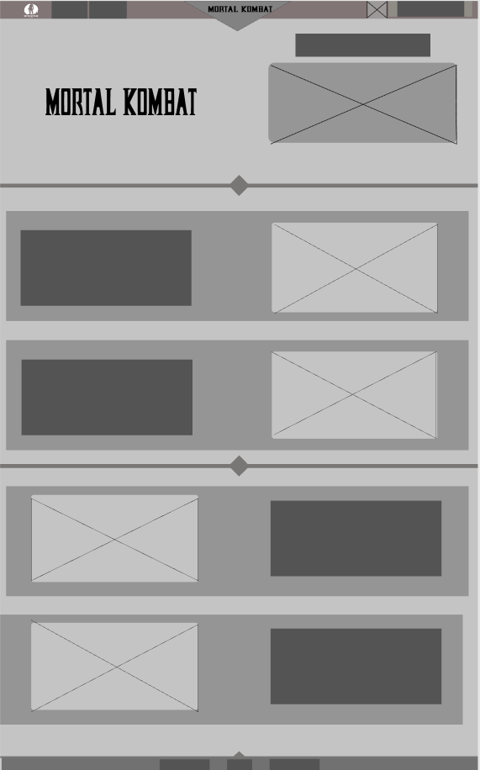

Прототип главной страницы веб-сайта

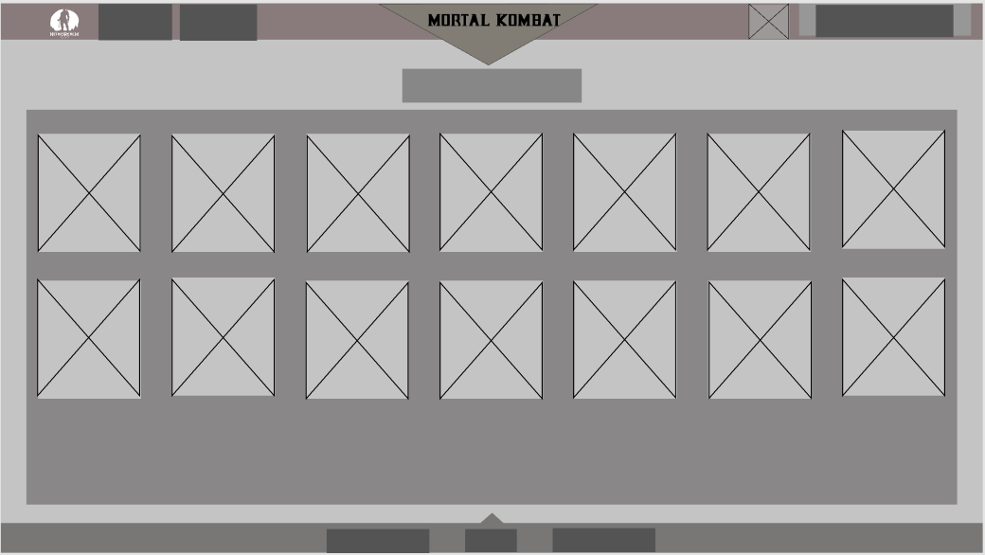

Прототип страницы выбора персонажей

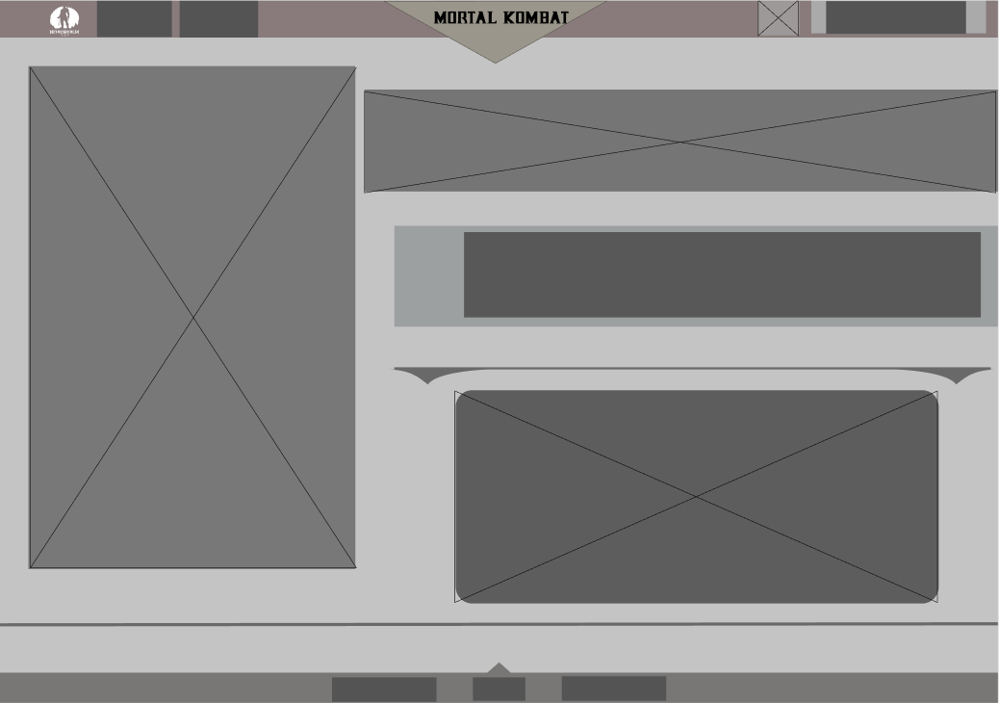

Прототип страницы персонажа

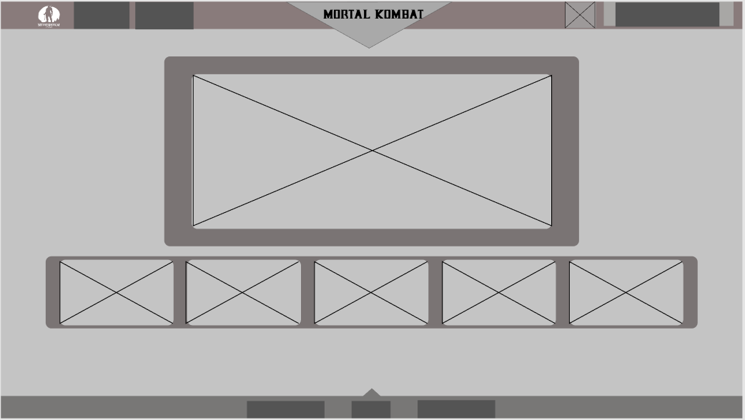

Прототип страницы просмотра локаций

# Приложение 2 Макет структуры веб-сайта.

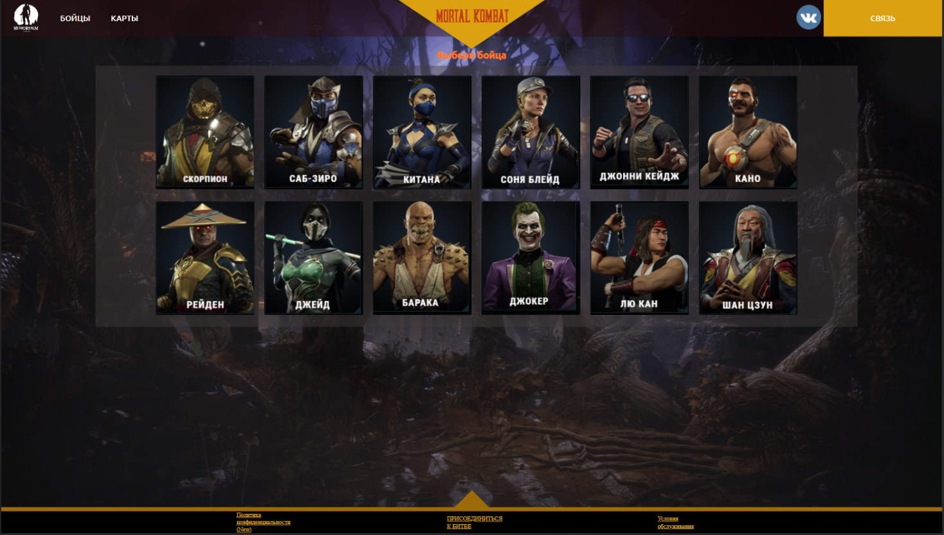

Макет страницы выбора персонажей

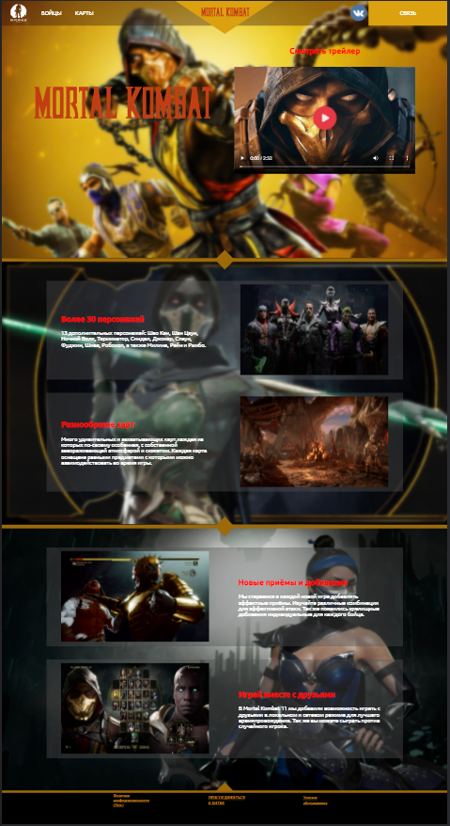

Макет главной страницы веб-сайта

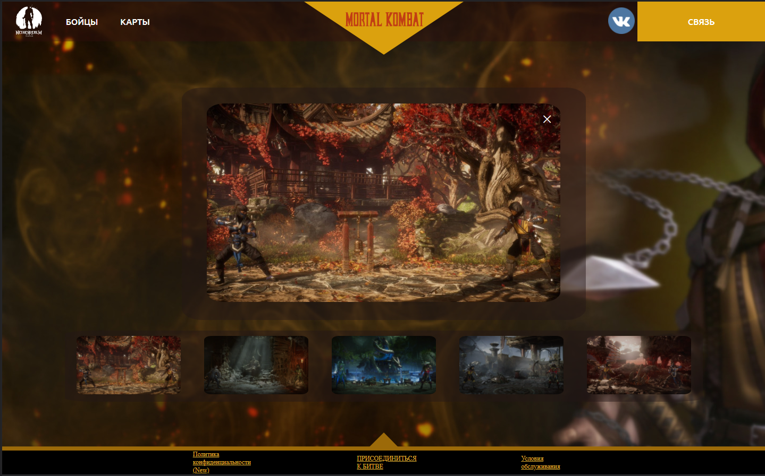

Прототип страницы просмотра локаций

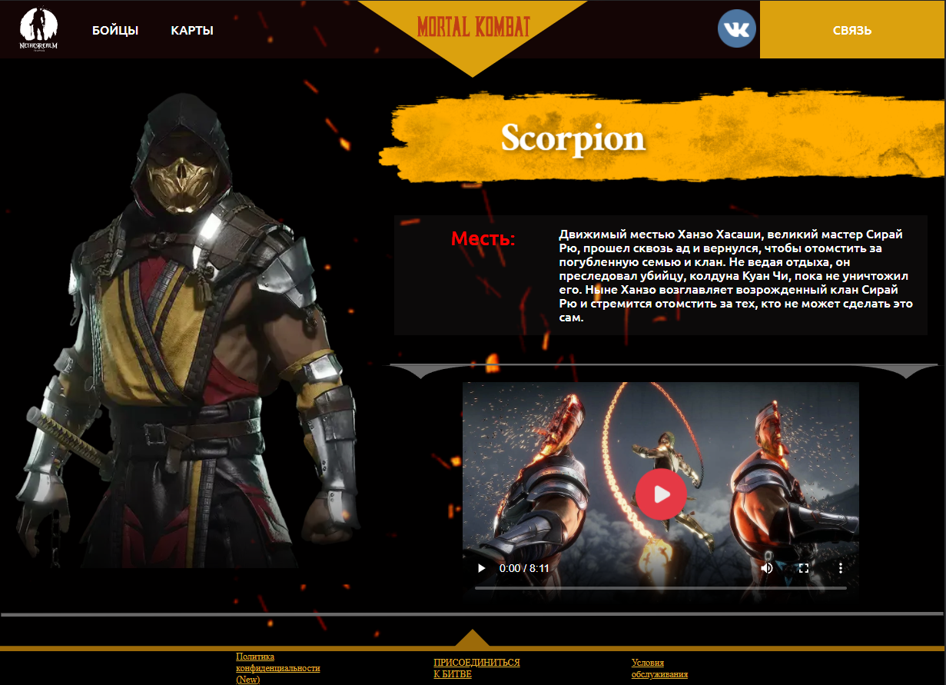

Макет страницы персонажа

# Приложение 3 Листинг НТML-документа.

В файлах menu.html, Scorpion.html, gallery.html часть кода вырезана(навигационное меню и футер).В файле main.html реализация навигационного меню и футера осталась.

main.html

<!DOCTYPE html>

<html lang="en">

<head>

  <link rel="stylesheet" href="styles/main.css">

    <meta charset="UTF-8">

    <meta http-equiv="X-UA-Compatible" content="IE=edge">

    <meta name="viewport" content="width=device-width, initial-scale=1.0">

    <title>Mortal Kombat 11</title>

</head >

<body class="body" >

        <section id="top">

          <div class="bgnav">

            <nav class="dws-menu">

              <input type="checkbox" name="toggle" id="menu-drop" class="toggleMenu">

              <label for="menu-drop" class="toggleMenu"><img class="icon" alt="icon" src="content/mainsite/menu.svg"><img class="logomob" alt="Logo" src="content/mainsite/company.svg"></label>

                <ul>

                    <li id="dop"><a><img class="logo" alt="logo" src="content/mainsite/logo.svg"></a></li>

                    <li class="formob bottonEffect"><a href="menu.html" class="prov">бойцы</a></li>

                    <li class="formob bottonEffect"><a href="gallery.html" class="prov">Карты</a></li>

                    <li class="formob delItem"><a href="main.html">Главная</a></li>

                  </ul>

                <div class="bglogo">

                    <a href="main.html"><img src="content/mainsite/company.svg" alt="Home"> </a>

                </div>

                <ul>

                    <li id="VKconfig"><a href="https://vk.com/i_s_privetom" id="icons"><img class="VK" alt="Vk" src="content/mainsite/vk_icon-icons.com_65934.png"></a></li>

                    <li id="fordiv"><a>Связь</a></li>

                </ul>

            </nav>

        </div>

                <div class="content">

                  <a><img src="content/mainsite/company.svg" alt="preview" class="preview"  id="mainLogo" ></a>

                  <div class="preview">

                    <h2>Смотреть трейлер</h2>

                    <video width="550" height="340"  controls="controls" poster="content/mainsite/forvideo.jpg" src="content/mainsite/mortal-kombat-11-treyler-igri-2019_(videomega.ru).mp4"></video>

                  </div>

                  </div>

        </section>

        <div class="line">

          <img alt="line" src="content/mainsite/line.svg">

      </div>

 <section id="mid">

     <div class="cont">

         <div class="meta"><h2>Более 30 персонажей</h2>

          <p class="_anim-items _anim-no-hide">13 дополнительных персонажей: Шао Кан, Шан Цзун,

             Ночной Волк, Терминатор, Синдел, Джокер, Спаун,

             Фуджин, Шива, Робокоп, а также Милина, Рейн и Рэмбо.</p>

        </div>

         <a><img alt="Heros" class="mid_img animImg _anim-items _anim-no-hide" src="content/mainsite/boici.jpg"></a>

     </div>

     <div class="cont">

       <div class="meta">

        <h2>Разнообразие карт</h2>

        <p class="_anim-items _anim-no-hide">

          Много удивительных и захватывающих карт,каждая из которых по-своему особенная, с собственной завораживающей атмосферой и сюжетом. Каждая карта оснащена разными предметами с которыми можно взаимодействовать во время игры.

        </p>

       </div>

       <a><img class="mid_img animImg _anim-items _anim-no-hide" alt="Location" src="content/mainsite/123.jpg"></a>

     </div>

 </section>

 <div class="line">

  <img alt="line" src="content/mainsite/line.svg">

</div>

 <section id="low">

    <div class="cont">

      <a><img class="mid_img animImg _anim-items _anim-no-hide" alt="hits" src="content/mainsite/maxresdefault.jpg"></a>

      <div class="meta">

        <h2>Новые приёмы и добивания</h2>

        <p class="_anim-items _anim-no-hide">

          Мы стараемся в каждой новой игре добавлять эффектные приёмы.

          Изучайте различные комбинации для эффективной атаки.

          Так же появились зрелищные добивания индивидуальные

          для каждого бойца.</p>

      </div>

    </div>

    <div class="cont">

      <a><img class="mid_img animImg _anim-items _anim-no-hide" alt="Play" src="content/mainsite/maxresdefault(1).jpg"></a>

      <div class="meta"  >

        <h2>Играй вместе с друзьями</h2>

        <p class="_anim-items _anim-no-hide" >

          В Mortal Kombat 11 мы добавили возможность играть с  друзьями

          в локальном и сетевом режиме для лучшего времяпровождения.

          Так же вы можете сыграть против случайного игрока.</p>

      </div>

    </div>

 </section>

 <div class="line1">

  <img alt="line" src="content/mainsite/line.svg">

</div>

 <footer>

   <div class="contfooter">

     <div class="links">

        <a href="https://go.wbgames.com/privacy-center" rel="noopener" class="centry">Политика конфиденциальности (New)</a>

        <a href="https://go.wbgames.com/ad-choices" rel="noopener" class="centry">ПРИСОЕДИНИТЬСЯ К БИТВЕ</a>

        <a href="https://go.wbgames.com/terms-of-use" rel="noopener" class="centry" >Условия обслуживания</a>

      </div>

   </div>

 </footer>

 <script src="scripts/script.js"></script>

</body>

</html>

menu.html

<!DOCTYPE html>

<html lang="en">

<head>

    <link rel="stylesheet" href="styles/main.css">

    <link rel="stylesheet" href="styles/menu.css">

    <meta charset="UTF-8">

    <meta http-equiv="X-UA-Compatible" content="IE=edge">

    <meta name="viewport" content="width=device-width, initial-scale=1.0">

    <title>Fighters Mortal Kombat 11</title>

</head>

<body class="bg">

    <section class="header">

     <!--Часть кода вырезана-->

    </section>

    <h1>Выбери бойца</h1>

    <div class="container">

        <ul class="menu">

            <li class="product-wrapper">

                <a href="Scorpion.html" class="product scale" ><img alt="hero" src="content/menu/СкорпионСнимок.PNG" class="image"></a>

            </li>

            <li class="product-wrapper">

                <a href="Sub-zero.html" class="product scale"><img alt="hero" src="content/menu/Sub.PNG" class="image"></a>

            </li>

            <li class="product-wrapper">

                <a href="Kitana.html" class="product scale"><img alt="hero" src="content/menu/Kitana.PNG" class="image"></a>

            </li>

            <li class="product-wrapper">

                <a href="sonya.html" class="product scale"><img alt="hero" src="content/menu/Sonya.PNG" class="image"></a>

            </li>

            <li class="product-wrapper">

                <a href="Johnny.html" class="product scale"><img alt="hero" src="content/menu/Johnny.PNG" class="image"></a>

            </li>

            <li class="product-wrapper">

                <a href="Kano.html" class="product scale"><img alt="hero" src="content/menu/Kano.PNG" class="image"></a>

            </li>

            <li class="product-wrapper">

                <a href="Raiden.html" class="product scale"><img alt="hero" src="content/menu/Raiden.PNG" class="image"></a>

            </li>

            <li class="product-wrapper">

                <a href="Jade.html" class="product scale"><img alt="hero" src="content/menu/Jade.PNG" class="image"></a>

            </li>

            <li class="product-wrapper">

                <a href="Baraka.html" class="product scale"><img alt="hero" src="content/menu/Baraka.PNG" class="image"></a>

            </li>

            <li class="product-wrapper">

                <a href="Joker.html" class="product scale"><img alt="hero" src="content/menu/Joker.PNG" class="image"></a>

            </li>

            <li class="product-wrapper">

                <a href="Liu.html" class="product scale"><img alt="hero" src="content/menu/Liu.PNG" class="image"></a>

            </li>

            <li class="product-wrapper">

                <a href="Shang.html" class="product scale"><img alt="hero" src="content/menu/Shang.PNG" class="image"></a>

            </li>

        </ul>

    </div>

    <div class="line1">

        <img alt="line" src="content/mainsite/line.svg">

      </div>

       <footer>

         <!--Часть кода вырезана-->

       </footer>

</body>

</html>

Scorpion.html

<!DOCTYPE html>

<html lang="en">

<head>

    <link rel="stylesheet" href="styles/main.css">

    <link rel="stylesheet" href="styles/character.css">

    <meta charset="UTF-8">

    <meta http-equiv="X-UA-Compatible" content="IE=edge">

    <meta name="viewport" content="width=device-width, initial-scale=1.0">

    <title>Scorpion</title>

</head>

<body class="bg">

    <section class="header">

      <!--Часть кода вырезана-->

    </section>

    <div class="container">

       <div class="pic"><img alt="hero" src="content/hero/bodyscor.webp" class="Scorpion"></div>

       <div class="info">

           <a><img alt="name" src="content/hero/Scorpion.png" class="name"></a>

           <div class="bginfo" id="Scorpion">

               <div class="h"></div>

               <div class="history"></div>

            </div>

            <div class="littleline">

                <img alt="line" src="content/hero/littleline.svg">

            </div>

            <div class="video">

                <video controls="controls" poster="content/hero/Scorpion-poster.jpg" src="content/hero/Mk11AllScorpionBrutalities,Fatalities,Friendship,FatalBlow&Ending.m4v"></video>

            </div>

       </div>

    </div>

    <div class="straight">

        <img alt="line" src="content/hero/straight.svg">

    </div>

    <div class="line1">

        <img alt="line" src="content/mainsite/line.svg">

      </div>

       <footer>

         <!--Часть кода вырезана-->

       </footer>

       <script src="scripts/scriptCharacter.js"></script>

</body>

</html>

gallery.html

<!DOCTYPE html>

<html lang="en">

<head>

    <link rel="stylesheet" href="styles/main.css">

    <link rel="stylesheet" href="styles/gallery.css">

    <meta charset="UTF-8">

    <meta http-equiv="X-UA-Compatible" content="IE=edge">

    <meta name="viewport" content="width=device-width, initial-scale=1.0">

    <title>Maps Mortal Kombat</title>

</head>

<body class="bg">

    <section class="header">

     <!--Часть кода вырезана-->

    </section>

   <div class="container2">

       <div class="gallery">

           <div class="image">

            <div class="container">

                <span onclick="this.parentElement.style.display='none'" class="closebtn">×</span>

                <img id="expandedImg" alt="Main" src="content/gallery/D4hldnxWAAEZc15.jpg" style="width:100%;border-radius: 5%;">

                <div id="imgtext"></div>

            </div>

           </div>

            <div class="row">

                <div class="column">

                <div class="nameMap">Name map</div>

                <img src="content/gallery/D4hldnxWAAEZc15.jpg" alt="Nature" style="width:100%" onclick="myFunction(this);">

                </div>

                <div class="column">

                <div class="nameMap">Name map</div>

                <img src="content/gallery/D4mmOsOW0AARfKh.jpg" alt="Snow" style="width:100%" onclick="myFunction(this);">

                </div>

                <div class="column">

                <div class="nameMap">Name map</div>

                <img src="content/gallery/D4s31mgW0AI4VLo.jpg" alt="Mountains" style="width:100%" onclick="myFunction(this);">

                </div>

                <div class="column">

                <div class="nameMap">Name map</div>

                <img src="content/gallery/D4xz57bWwAA0Vk2.jpg" alt="Lights" style="width:100%" onclick="myFunction(this);">

                </div>

                <div class="column">

                <div class="nameMap">Name map</div>

                <img src="content/gallery/maxresdefault.jpg" alt="Lights" style="width:100%" onclick="myFunction(this);">

                </div>

            </div>

       </div>

   </div>

    <div class="line1">

        <img alt="line" src="content/mainsite/line.svg">

      </div>

       <footer>

         <!--Часть кода вырезана-->

       </footer>

        <script src="scripts/scriptGallery.js"></script>

</body>

</html>

# Приложение 4 Листинг Sass.

main.scss

@import url('https://fonts.googleapis.com/css2?family=Ubuntu:wght@500&display=swap');

#top,#mid,#low{

    width: 100%;

    height: 750px;

    background-size: cover;

    position: relative;

    padding-bottom: 30px;

    justify-content: center;

}

#top{

  background-image: url(1111.jpg);

}

#mid{

    background-image: url(imgonline-com-ua-Blur-0OUyNce2gZ.jpg);

    padding-top: 30px;

}

#low{

    background-image: url(imgonline-com-ua-Blur-3F54u0miUXtN.jpg);

    padding-top: 30px;

}

.line img{

  z-index: 1;

  position:absolute;

  max-width: 100%;

  margin-top: -1.75%;

}

.line1 img{

  z-index: 1;

  position:absolute;

  max-width: 100%;

  margin-top: -1.99%;

}

.content{

  display: flex;

  justify-content: space-around;

  align-items: center;

  width: 90%;

    height: auto;

    margin: 40px auto;

}

.preview{

  width:550px ;

  height: 400px;

}

.preview h2{

  text-align: center;

  color: red;

  font-family: 'Ubuntu', sans-serif;

}

.company{

    width: 48px;

    height: 80px;

}

.mid_img{

  width: 450px;

  height: 275px;

}

.cont{

    display: flex;

    justify-content: space-around;

    align-items: center;

    width: 80%;

    height: 300px;

    margin: 40px auto;

    background : rgba(79,79,79,0.4);

}

.setText{

    color: rgb(248, 32, 25);

}

.meta{

  width: 456px;

  height: auto;

}

.meta h2{

  font-family: 'Ubuntu', sans-serif;

  color: red;

}

.meta p{

  font-family: 'Ubuntu', sans-serif;

  color:#fff;

}

.contfooter{

  display: flex;

  z-index: 2;

  height: auto;

  background-color: black;

  position: relative;

  margin-top: 5px;

}

.links{

  margin: auto;

  display: inline-flex;

  align-items: center;

  justify-items: center;

  width: 50%;

  justify-content: space-between;

}

.body{

  background-color: black;

  margin:0;

}

.centry{

  color: rgba(224, 174, 47, 1);

  font-size: 12px;

  width: 100px;

}

.dws-menu {

    display: flex;

    height: 75px;

}

.dws-menu ul,ol{

    list-style: none;

}

.dws-menu > ul{

    padding: 0;

    display: flex;

    align-items: center;

}

.dws-menu > ul li a{

  font-family: 'Ubuntu', sans-serif;

    display: block;

    text-align: center;

    text-decoration: none;

    text-transform: uppercase;

    color: #fff;

}

.dws-menu >ul li{

    width: 100px;

    position: relative;

}

.bgnav{

    width: 100%;

    height: 75px;

    background-color: rgba(49, 12, 12, 0.38);

}

.bglogo{

    display: flex;

    position: relative;

    margin: 0 auto;

    width: 0;

    height: 0;

    border-left: 150px solid transparent;

    border-right: 150px solid transparent;

    border-top: 100px solid rgba(219, 161, 14, 1) ;

}

.bglogo a{

  margin-top: -105px;

  margin-left: -72px;

}

.bglogo a img{

    width: 149px;

    height: 80px;

}

#fordiv{

   display: flex;

   width: 240px;

    height: 75px;

    text-align: center;

    background-color: rgba(219, 161, 14, 1) ;

}

#fordiv a{

text-transform: uppercase;

  margin: auto;

}

.logo{

   width: 60px;

   height: 60px;

   margin: auto;

}

.VK{

 width: 50px;

 height: 50px;

 margin: auto;

}

#VKconfig{

 width: 60px;

}

#bottonEffect:hover{

  height: 45px;

  background-color: rgba(207, 161, 42, 1);

  padding-top: 28px;

}

.dws-menu [type="checkbox"]{

  display: none;

}

.dws-menu label.toggleMenu{

  display: none;

  position: relative;

  background-color: rgba(70, 54, 54, 0.42);

  height: 100%;

  color: black;

}

.logomob{

  height: 55px;

  width: 300px;

}

.icon{

  padding: 10px;

  height: 45px;

}

.delItem{

  display: none;

}

p {

  opacity: 0;

  filter: blur(4px);

}

.animImg{

  transform: translate(0px,50%);

  opacity: 0;

  transition: all 1s ease 0s;

}

.animImg._active{

  transform: translate(0px,0%);

  animation: fade-in 0.8s 0.1s forwards cubic-bezier(0.11, 0, 0.5, 0);

}

._active {

  animation: fade-in 0.8s 0.1s forwards cubic-bezier(0.11, 0, 0.5, 0);

}

@keyframes fade-in {

  100% {

    opacity: 1;

    filter: blur(0);

  }

}

@media all and (max-width: 1000px){

  .bglogo , #dop,#fordiv{

      display: none;

  }

  #bottonEffect:hover{

    padding: 0;

    background-color: rgba(207, 161, 42, 1);

    height: auto;

    .prov{

      color: black;

    }

  }

 .bgnav{

     background-color:rgba(49, 12, 12, 0);

     width: auto;

 }

 .dws-menu{

     height: auto;

     display: block;

     overflow: hidden;

     max-width: 380px;

 }

 .dws-menu >ul li{

  height: auto;

  width: 100%;

 }

 .dws-menu > ul li a{

   padding: 15px 0 15px 15px;

     color: rgba(211, 171, 68, 1);

     text-align: start;

 }

 #VKconfig{

  height: 100px;

}

#icons{

  padding: 30px 0 0 15px;

}

 .formob{

     display: block;

     justify-content: center;

     border: 1px solid black;

 }

  .dws-menu ul {

      display: none;

      margin: 0;

  }

  .dws-menu label.toggleMenu{

      height: 65px;

      display: block;

  }

  input.toggleMenu:checked + label.toggleMenu{

      background-color: black;

      color: aliceblue;

  }

  input.toggleMenu:checked ~ ul{

  z-index: 1;

   position: relative;

   height: auto;

   display: block;

   background-color:rgba(24, 19, 19, 1);

  }

}

@media(min-width: 992px) and (max-width: 1199px) {

  #top{

      max-width: 1199px;

      max-height: 600px;

      background-size: 1199px, 750px;

      .preview{

          width: 450px;

          height: 400px;

      }

      video{

          width: 450px;

          height: 300px;

      }

    }

      .mid_img{

        width: 400px;

        height: 230px;

      }

}

@media  (max-width: 992px){

  #top{

    max-height: auto;

    .preview{

        width: 450px;

        height: 400px;

    }

    #mainLogo{

      width: 400px;

      height: 200px;

    }

    video{

        width: 450px;

        height: 300px;

    }

    .content{

      display: flex;

      flex-wrap: wrap;

    }

  }

  #mid{

    height: auto;

    .cont{

      height: auto;

      display: flex;

      flex-wrap: wrap-reverse;

    }

  }

  #low{

    height: auto;

    .cont{

      height: auto;

      display: flex;

      flex-wrap: wrap;

    }

  }

  .links{

    width: 60%;

  }

  .centry{

    font-size: 10px;

  }

}

@media (max-width: 600px){

  p{

    font-size: 12px;

  }

  h2{

    font-size: 16px;

  }

  .mid_img{

    width: 410px;

    height: 250px;

  }

  #top{

    max-height: 650px;

    .preview{

        width: 400px;

        height: 320px;

    }

    #mainLogo{

      width: 300px;

      height: 120px;

    }

    video{

        width: 400px;

        height: 280px;

    }

  }

  #mid,#low{

    .cont{

      width: 95%;

      background : rgba(79,79,79,0);

    }

    .meta{

      background-color:rgba(79,79,79,0.4);

    }

  }

  .links{

    width: 80%;

  }

}

@media (min-width: 360px) and (max-width: 480px){

  .logomob{

    width: 290px;

  }

  .mid_img{

    width: 350px;

    height: 210px;

  }

  #top{

    max-height: 500px;

    .preview{

        width: 350px;

        height: 320px;

    }

    video{

        width: 350px;

        height: 220px;

    }

  }

  .centry{

    font-size: 9px;

  }

}

menu.scss

@media (min-width: 960px) and (max-width: 1120px){

    #image{

        max-width: 190px;

        max-height: 210px;

    }

    }

    @media (min-width: 750px) and (max-width: 960px){

    #image{

        max-width: 175px;

        max-height: 200px;

    }

    }

    @media (min-width: 560px) and (max-width: 750px){

    #image{

        max-width: 126px;

        max-height: 150px;

    }

    }

    @media (min-width: 480px) and (max-width: 560px){

    #image{

        max-width: 122px;

        max-height: 150px;

    }

    h1{

        font-size: 20px;

    }

    }

    @media (min-width: 360px) and (max-width: 480px){

    #image{

        max-width: 120px;

        max-height: 140px;

    }

    }

    html,body{

        height: 100%;

    }

    .bg{

       background-image: url(download.gif);

       margin: 0;

       display: flex;

       flex-direction: column;

    }

    h1{

        margin: 25px 0 10px 0;

        font-family: 'Ubuntu', sans-serif;

        font-size: 20px;

        color:rgba(255, 121, 23, 1);

        text-align: center;

    }

    .container{

        margin: 0 auto 10px;

        width: 80%;

        height: auto;

        flex: 1;

    }

    .menu{

        display: flex;

        flex-wrap: wrap;

        width: 100%;

        margin: 0 auto;

        justify-content: center;

        padding: 10px ;

        background-color: rgba(64, 60, 60, 0.45);

    }

    #image{

        width: 200px;

        height: 230px;

    }

    .product-wrapper {

        display: block;

        width: auto;

        height: auto;

        float: left;

        margin: 10px;

        transition: width .2s;

    }

    .product {

        border-radius: 3px;

        position: relative;

        margin:auto;

        text-decoration: none;

        color: #474747;

        z-index: 0;

        height: auto;

    }

    .scale {

        display: inline-block;

        overflow: hidden;

       }

       .scale img {

        transition: 1s; /* Время эффекта */

        display: block;

       }

       .scale img:hover {

        transform: scale(1.08); /* Увеличиваем масштаб */

       }

character.scss

@import url('https://fonts.googleapis.com/css2?family=Ubuntu:wght@500&display=swap');

@media(min-width: 1024px) and (max-width: 1199px){

    video{

        margin: 5% 0 0 0;

   width: 80%;

   height: auto;

    }

    .container .pic{

        height: auto;

    }

    .Scorpion{

        margin: 10% 0 0 0;

    }

    .h{

        font-size: 24px;

    }

    .history{

        font-size: 12px;

    }

}

@media(min-width: 600px) and (max-width: 1024px){

.container{

    flex-wrap: wrap;

    justify-content: center;

    .pic{

        min-width: 400px;

        height: auto;

    }

    .info{

        height: auto;

        width: 100%;

    }

    .name{

        max-height: 125px;

    }

    .pic{

        height: auto;

        width: 50%;

    }

    video{

        width: 70%;

        height: auto;

    }

    .history{

        font-size: 14px;

    }

}

.centry{

    font-size: 10px;

}

}

@media(min-width: 480px) and (max-width: 600px){

    .container{

        flex-wrap: wrap;

        justify-content: center;

        .pic{

            min-width: 300px;

            height: auto;

        }

        .info{

            height: auto;

            width: 100%;

        }

        .name{

            max-height: 125px;

        }

        video{

            width: 80%;

            height: auto;

        }

        .h{

            font-size: 20px;

        }

        .history{

            font-size: 12px;

        }

    }

    .centry{

        font-size: 8px;

    }

}

@media(min-width: 360px) and (max-width: 480px){

    .container{

        flex-wrap: wrap;

        justify-content: center;

        .pic{

            min-width: 250px;

            height: auto;

        }

        .info{

            height: auto;

            width: 100%;

        }

        .name{

            max-height: 125px;

        }

        video{

            width: 85%;

            height: auto;

        }

        .h{

            font-size: 16px;

        }

        .history{

            font-size: 10px;

        }

    }

    .centry{

        font-size: 8px;

    }

}

html,body{

    height: 100%;

}

.bg{

    background-image: url(preserve-730-jaccobm-1601683.gif);

    background-size: 110%;

    margin: 0;

    display: flex;

    flex-direction: column;

}

.container{

    display: flex;

    margin: 3% auto 0;

    height: auto;

    width: 100%;

    flex: 1;

}

.Scorpion{

   width: 100%;

   max-height:auto;

}

.pic{

    overflow: hidden;

    width: 40%;

    max-height: 850px;

}

.info{

width: 60%;

height: 100%;

justify-content: center;

}

.bginfo{

    background-color: rgba(86, 75, 75, 0.13);

    width: 90%;

    margin: 5% auto;

    padding: 15px;

}

.name{

    width: 100%;

}

.h{

    font-family: 'Ubuntu', sans-serif;

    font-size: 26px;

    color: red;

   text-align: center;

    width: 30%;

    float: left;

}

.history{

    font-family: 'Ubuntu', sans-serif;

    color: white;

    width: 70%;

    margin-left: 30%;

}

.littleline img{

    max-width: 100%;

}

video{

    width: 70%;

}

.video{

   width: auto;

   margin:auto 0;

   display: flex;

   justify-content: space-around;

}

.straight{

margin-bottom: 3%;

width: 100%;

}

.straight img{

   max-width: 100%;

}

gallery.scss

@media (max-width: 1199px){

    .row{

        flex-wrap: wrap;

     }

 }

 @media (max-width: 820px){

    .gallery .image{

        padding: 10px;

        width: 95%;

    }

 }

 @media (max-width: 603px){

    .container2 .gallery{

         margin:5% 0 10px 0;

         width: 100%;

     }

   .row .column{

       width: 190px;

       padding: 3px;

    }

    .gallery .row{

        width: 95%;

    }

 }

 @media (min-width: 360px) and (max-width: 480px){

    .gallery .image{

        display: none;

     }

    .column .nameMap{

        display: block;

        color: white;

    }

    .row .column{

        width: 95%;

    }

    .contfooter{

        margin: 0;

    }

 }

html,body{

height: 100%;

}

.bg{

background-image: url(1602784653_0001.jpg);

margin: 0;

display: flex;

flex-direction: column;

}

.container2{

margin: 0 auto;

height: auto;

width: 100%;

display: flex;

flex: 1;

justify-content: center;

}

.gallery{

margin: auto;

width: 90%;

height: auto;

}

 /* The grid: Four equal columns that floats next to each other */

 .column {

     float: left;

     height: auto;

     width: 200px;

     padding: 10px;

     margin: 0 1% 0 1%;

 }

 /* Style the images inside the grid */

 .column img {

     opacity: 0.8;

     cursor: pointer;

     border-radius: 7%;

 }

 .column img:hover {

     opacity: 1;

 }

 /* Clear floats after the columns */

 .row:after {

     content: "";

     display: table;

     clear: both;

 }

 /* The expanding image container */

 .container {

     position: relative;

     margin: auto;

     width: 95%;

 }

 /* Expanding image text */

 #imgtext {

     position: absolute;

     bottom: 15px;

     left: 15px;

     color: white;

     font-size: 20px;

 }

 /* Closable button inside the expanded image */

 .closebtn {

     position: absolute;

     top: 10px;

     right: 15px;

     color: white;

     font-size: 35px;

     cursor: pointer;

 }

 .row{

     max-width: 1200px;

     margin: auto;

   display: flex;

   justify-content: center;

   background-color: rgba(34, 22, 22, 0.46) ;

   border-radius: 5%;

 }

 .image{

     padding: 30px;

     border-radius: 5%;

     margin: 0 auto 20px auto;

     width: 700px;

     height: auto;

     display: flex;

     justify-content: center;

     background-color: rgba(34, 22, 22, 0.46) ;

 }

 .nameMap{

     display: none;

     font-size: 16px;

 }

# Приложение 5 Листинг CSS.

main.css

@import url("https://fonts.googleapis.com/css2?family=Ubuntu:wght@500&display=swap");

#top, #mid, #low {

  width: 100%;

  height: 750px;

  background-size: cover;

  position: relative;

  padding-bottom: 30px;

  -webkit-box-pack: center;

      -ms-flex-pack: center;

          justify-content: center;

}

#top {

  background-image: url(1111.jpg);

}

#mid {

  background-image: url(imgonline-com-ua-Blur-0OUyNce2gZ.jpg);

  padding-top: 30px;

}

#low {

  background-image: url(imgonline-com-ua-Blur-3F54u0miUXtN.jpg);

  padding-top: 30px;

}

.line img {

  z-index: 1;

  position: absolute;

  max-width: 100%;

  margin-top: -1.75%;

}

.line1 img {

  z-index: 1;

  position: absolute;

  max-width: 100%;

  margin-top: -1.99%;

}

.content {

  display: -webkit-box;

  display: -ms-flexbox;

  display: flex;

  -ms-flex-pack: distribute;

      justify-content: space-around;

  -webkit-box-align: center;

      -ms-flex-align: center;

          align-items: center;

  width: 90%;

  height: auto;

  margin: 40px auto;

}

.preview {

  width: 550px;

  height: 400px;

}

.preview h2 {

  text-align: center;

  color: red;

  font-family: "Ubuntu", sans-serif;

}

.company {

  width: 48px;

  height: 80px;

}

.mid_img {

  width: 450px;

  height: 275px;

}

.cont {

  display: -webkit-box;

  display: -ms-flexbox;

  display: flex;

  -ms-flex-pack: distribute;

      justify-content: space-around;

  -webkit-box-align: center;

      -ms-flex-align: center;

          align-items: center;

  width: 80%;

  height: 300px;

  margin: 40px auto;

  background: rgba(79, 79, 79, 0.4);

}

.setText {

  color: #f82019;

}

.meta {

  width: 456px;

  height: auto;

}

.meta h2 {

  font-family: "Ubuntu", sans-serif;

  color: red;

}

.meta p {

  font-family: "Ubuntu", sans-serif;

  color: #fff;

}

.contfooter {

  display: -webkit-box;

  display: -ms-flexbox;

  display: flex;

  z-index: 2;

  height: auto;

  background-color: black;

  position: relative;

  margin-top: 5px;

}

.links {

  margin: auto;

  display: -webkit-inline-box;

  display: -ms-inline-flexbox;

  display: inline-flex;

  -webkit-box-align: center;

      -ms-flex-align: center;

          align-items: center;

  justify-items: center;

  width: 50%;

  -webkit-box-pack: justify;

      -ms-flex-pack: justify;

          justify-content: space-between;

}

.body {

  background-color: black;

  margin: 0;

}

.centry {

  color: #e0ae2f;

  font-size: 12px;

  width: 100px;

}

.dws-menu {

  display: -webkit-box;

  display: -ms-flexbox;

  display: flex;

  height: 75px;

}

.dws-menu ul, ol {

  list-style: none;

}

.dws-menu > ul {

  padding: 0;

  display: -webkit-box;

  display: -ms-flexbox;

  display: flex;

  -webkit-box-align: center;

      -ms-flex-align: center;

          align-items: center;

}

.dws-menu > ul li a {

  font-family: "Ubuntu", sans-serif;

  display: block;

  text-align: center;

  text-decoration: none;

  text-transform: uppercase;

  color: #fff;

}

.dws-menu > ul li {

  width: 100px;

  position: relative;

}

.bgnav {

  width: 100%;

  height: 75px;

  background-color: rgba(49, 12, 12, 0.38);

}

.bglogo {

  display: -webkit-box;

  display: -ms-flexbox;

  display: flex;

  position: relative;

  margin: 0 auto;

  width: 0;

  height: 0;

  border-left: 150px solid transparent;

  border-right: 150px solid transparent;

  border-top: 100px solid #dba10e;

}

.bglogo a {

  margin-top: -105px;

  margin-left: -72px;

}

.bglogo a img {

  width: 149px;

  height: 80px;

}

#fordiv {

  display: -webkit-box;

  display: -ms-flexbox;

  display: flex;

  width: 240px;

  height: 75px;

  text-align: center;

  background-color: #dba10e;

}

#fordiv a {

  text-transform: uppercase;

  margin: auto;

}

.logo {

  width: 60px;

  height: 60px;

  margin: auto;

}

.VK {

  width: 50px;

  height: 50px;

  margin: auto;

}

#VKconfig {

  width: 60px;

}

#bottonEffect:hover {

  height: 45px;

  background-color: #cfa12a;

  padding-top: 28px;

}

.dws-menu [type=checkbox] {

  display: none;

}

.dws-menu label.toggleMenu {

  display: none;

  position: relative;

  background-color: rgba(70, 54, 54, 0.42);

  height: 100%;

  color: black;

}

.logomob {

  height: 55px;

  width: 300px;

}

.icon {

  padding: 10px;

  height: 45px;

}

.delItem {

  display: none;

}

p {

  opacity: 0;

  -webkit-filter: blur(4px);

          filter: blur(4px);

}

.animImg {

  -webkit-transform: translate(0px, 50%);

          transform: translate(0px, 50%);

  opacity: 0;

  -webkit-transition: all 1s ease 0s;

  transition: all 1s ease 0s;

}

.animImg._active {

  -webkit-transform: translate(0px, 0%);

          transform: translate(0px, 0%);

  -webkit-animation: fade-in 0.8s 0.1s forwards cubic-bezier(0.11, 0, 0.5, 0);

          animation: fade-in 0.8s 0.1s forwards cubic-bezier(0.11, 0, 0.5, 0);

}

._active {

  -webkit-animation: fade-in 0.8s 0.1s forwards cubic-bezier(0.11, 0, 0.5, 0);

          animation: fade-in 0.8s 0.1s forwards cubic-bezier(0.11, 0, 0.5, 0);

}

@-webkit-keyframes fade-in {

  100% {

    opacity: 1;

    -webkit-filter: blur(0);

            filter: blur(0);

  }

}

@keyframes fade-in {

  100% {

    opacity: 1;

    -webkit-filter: blur(0);

            filter: blur(0);

  }

}

@media all and (max-width: 1000px) {

  .bglogo, #dop, #fordiv {

    display: none;

  }

  #bottonEffect:hover {

    padding: 0;

    background-color: #cfa12a;

    height: auto;

  }

  #bottonEffect:hover .prov {

    color: black;

  }

  .bgnav {

    background-color: rgba(49, 12, 12, 0);

    width: auto;

  }

  .dws-menu {

    height: auto;

    display: block;

    overflow: hidden;

    max-width: 380px;

  }

  .dws-menu > ul li {

    height: auto;

    width: 100%;

  }

  .dws-menu > ul li a {

    padding: 15px 0 15px 15px;

    color: #d3ab44;

    text-align: start;

  }

  #VKconfig {

    height: 100px;

  }

  #icons {

    padding: 30px 0 0 15px;

  }

  .formob {

    display: block;

    -webkit-box-pack: center;

        -ms-flex-pack: center;

            justify-content: center;

    border: 1px solid black;

  }

  .dws-menu ul {

    display: none;

    margin: 0;

  }

  .dws-menu label.toggleMenu {

    height: 65px;

    display: block;

  }

  input.toggleMenu:checked + label.toggleMenu {

    background-color: black;

    color: aliceblue;

  }

  input.toggleMenu:checked ~ ul {

    z-index: 1;

    position: relative;

    height: auto;

    display: block;

    background-color: #181313;

  }

}

@media (min-width: 992px) and (max-width: 1199px) {

  #top {

    max-width: 1199px;

    max-height: 600px;

    background-size: 1199px, 750px;

  }

  #top .preview {

    width: 450px;

    height: 400px;

  }

  #top video {

    width: 450px;

    height: 300px;

  }

  .mid_img {

    width: 400px;

    height: 230px;

  }

}

@media (max-width: 992px) {

  #top {

    max-height: auto;

  }

  #top .preview {

    width: 450px;

    height: 400px;

  }

  #top #mainLogo {

    width: 400px;

    height: 200px;

  }

  #top video {

    width: 450px;

    height: 300px;

  }

  #top .content {

    display: -webkit-box;

    display: -ms-flexbox;

    display: flex;

    -ms-flex-wrap: wrap;

        flex-wrap: wrap;

  }

  #mid {

    height: auto;

  }

  #mid .cont {

    height: auto;

    display: -webkit-box;

    display: -ms-flexbox;

    display: flex;

    -ms-flex-wrap: wrap-reverse;

        flex-wrap: wrap-reverse;

  }

  #low {

    height: auto;

  }

  #low .cont {

    height: auto;

    display: -webkit-box;

    display: -ms-flexbox;

    display: flex;

    -ms-flex-wrap: wrap;

        flex-wrap: wrap;

  }

  .links {

    width: 60%;

  }

  .centry {

    font-size: 10px;

  }

}

@media (max-width: 600px) {

  p {

    font-size: 12px;

  }

  h2 {

    font-size: 16px;

  }

  .mid_img {

    width: 410px;

    height: 250px;

  }

  #top {

    max-height: 650px;

  }

  #top .preview {

    width: 400px;

    height: 320px;

  }

  #top #mainLogo {

    width: 300px;

    height: 120px;

  }

  #top video {

    width: 400px;

    height: 280px;

  }

  #mid .cont, #low .cont {

    width: 95%;

    background: rgba(79, 79, 79, 0);

  }

  #mid .meta, #low .meta {

    background-color: rgba(79, 79, 79, 0.4);

  }

  .links {

    width: 80%;

  }

}

@media (min-width: 360px) and (max-width: 480px) {

  .logomob {

    width: 290px;

  }

  .mid_img {

    width: 350px;

    height: 210px;

  }

  #top {

    max-height: 500px;

  }

  #top .preview {

    width: 350px;

    height: 320px;

  }

  #top video {

    width: 350px;

    height: 220px;

  }

  .centry {

    font-size: 9px;

  }

}

menu.css

@charset "UTF-8";

@media (min-width: 960px) and (max-width: 1120px) {

  #image {

    max-width: 190px;

    max-height: 210px;

  }

}

@media (min-width: 750px) and (max-width: 960px) {

  #image {

    max-width: 175px;

    max-height: 200px;

  }

}

@media (min-width: 560px) and (max-width: 750px) {

  #image {

    max-width: 126px;

    max-height: 150px;

  }

}

@media (min-width: 480px) and (max-width: 560px) {

  #image {

    max-width: 122px;

    max-height: 150px;

  }

  h1 {

    font-size: 20px;

  }

}

@media (min-width: 360px) and (max-width: 480px) {

  #image {

    max-width: 120px;

    max-height: 140px;

  }

}

html, body {

  height: 100%;

}

.bg {

  background-image: url(download.gif);

  margin: 0;

  display: -webkit-box;

  display: -ms-flexbox;

  display: flex;

  -webkit-box-orient: vertical;

  -webkit-box-direction: normal;

      -ms-flex-direction: column;

          flex-direction: column;

}

h1 {

  margin: 25px 0 10px 0;

  font-family: "Ubuntu", sans-serif;

  font-size: 20px;

  color: #ff7917;

  text-align: center;

}

.container {

  margin: 0 auto 10px;

  width: 80%;

  height: auto;

  -webkit-box-flex: 1;

      -ms-flex: 1;

          flex: 1;

}

.menu {

  display: -webkit-box;

  display: -ms-flexbox;

  display: flex;

  -ms-flex-wrap: wrap;

      flex-wrap: wrap;

  width: 100%;

  margin: 0 auto;

  -webkit-box-pack: center;

      -ms-flex-pack: center;

          justify-content: center;

  padding: 10px;

  background-color: rgba(64, 60, 60, 0.45);

}

#image {

  width: 200px;

  height: 230px;

}

.product-wrapper {

  display: block;

  width: auto;

  height: auto;

  float: left;

  margin: 10px;

  -webkit-transition: width 0.2s;

  transition: width 0.2s;

}

.product {

  border-radius: 3px;

  position: relative;

  margin: auto;

  text-decoration: none;

  color: #474747;

  z-index: 0;

  height: auto;

}

.scale {

  display: inline-block;

  overflow: hidden;

}

.scale img {

  -webkit-transition: 1s;

  transition: 1s;

  /* Время эффекта */

  display: block;

}

.scale img:hover {

  -webkit-transform: scale(1.08);

          transform: scale(1.08);

  /* Увеличиваем масштаб */

}

character.css

@import url("https://fonts.googleapis.com/css2?family=Ubuntu:wght@500&display=swap");

@media (min-width: 1024px) and (max-width: 1199px) {

  video {

    margin: 5% 0 0 0;

    width: 80%;

    height: auto;

  }

  .container .pic {

    height: auto;

  }

  .Scorpion {

    margin: 10% 0 0 0;

  }

  .h {

    font-size: 24px;

  }

  .history {

    font-size: 12px;

  }

}

@media (min-width: 600px) and (max-width: 1024px) {

  .container {

    -ms-flex-wrap: wrap;

        flex-wrap: wrap;

    -webkit-box-pack: center;

        -ms-flex-pack: center;

            justify-content: center;

  }

  .container .pic {

    min-width: 400px;

    height: auto;

  }

  .container .info {

    height: auto;

    width: 100%;

  }

  .container .name {

    max-height: 125px;

  }

  .container .pic {

    height: auto;

    width: 50%;

  }

  .container video {

    width: 70%;

    height: auto;

  }

  .container .history {

    font-size: 14px;

  }

  .centry {

    font-size: 10px;

  }

}

@media (min-width: 480px) and (max-width: 600px) {

  .container {

    -ms-flex-wrap: wrap;

        flex-wrap: wrap;

    -webkit-box-pack: center;

        -ms-flex-pack: center;

            justify-content: center;

  }

  .container .pic {

    min-width: 300px;

    height: auto;

  }

  .container .info {

    height: auto;

    width: 100%;

  }

  .container .name {

    max-height: 125px;

  }

  .container video {

    width: 80%;

    height: auto;

  }

  .container .h {

    font-size: 20px;

  }

  .container .history {

    font-size: 12px;

  }

  .centry {

    font-size: 8px;

  }

}

@media (min-width: 360px) and (max-width: 480px) {

  .container {

    -ms-flex-wrap: wrap;

        flex-wrap: wrap;

    -webkit-box-pack: center;

        -ms-flex-pack: center;

            justify-content: center;

  }

  .container .pic {

    min-width: 250px;

    height: auto;

  }

  .container .info {

    height: auto;

    width: 100%;

  }

  .container .name {

    max-height: 125px;

  }

  .container video {

    width: 85%;

    height: auto;

  }

  .container .h {

    font-size: 16px;

  }

  .container .history {

    font-size: 10px;

  }

  .centry {

    font-size: 8px;

  }

}

html, body {

  height: 100%;

}

.bg {

  background-image: url(preserve-730-jaccobm-1601683.gif);

  background-size: 110%;

  margin: 0;

  display: -webkit-box;

  display: -ms-flexbox;

  display: flex;

  -webkit-box-orient: vertical;

  -webkit-box-direction: normal;

      -ms-flex-direction: column;

          flex-direction: column;

}

.container {

  display: -webkit-box;

  display: -ms-flexbox;

  display: flex;

  margin: 3% auto 0;

  height: auto;

  width: 100%;

  -webkit-box-flex: 1;

      -ms-flex: 1;

          flex: 1;

}

.Scorpion {

  width: 100%;

  max-height: auto;

}

.pic {

  overflow: hidden;

  width: 40%;

  max-height: 850px;

}

.info {

  width: 60%;

  height: 100%;

  -webkit-box-pack: center;

      -ms-flex-pack: center;

          justify-content: center;

}

.bginfo {

  background-color: rgba(86, 75, 75, 0.13);

  width: 90%;

  margin: 5% auto;

  padding: 15px;

}

.name {

  width: 100%;

}

.h {

  font-family: "Ubuntu", sans-serif;

  font-size: 26px;

  color: red;

  text-align: center;

  width: 30%;

  float: left;

}

.history {

  font-family: "Ubuntu", sans-serif;

  color: white;

  width: 70%;

  margin-left: 30%;

}

.littleline img {

  max-width: 100%;

}

video {

  width: 70%;

}

.video {

  width: auto;

  margin: auto 0;

  display: -webkit-box;

  display: -ms-flexbox;

  display: flex;

  -ms-flex-pack: distribute;

      justify-content: space-around;

}

.straight {

  margin-bottom: 3%;

  width: 100%;

}

.straight img {

  max-width: 100%;

}

gallery.css

@media (max-width: 1199px) {

  .row {

    -ms-flex-wrap: wrap;

        flex-wrap: wrap;

  }

}

@media (max-width: 820px) {

  .gallery .image {

    padding: 10px;

    width: 95%;

  }

}

@media (max-width: 603px) {

  .container2 .gallery {

    margin: 5% 0 10px 0;

    width: 100%;

  }

  .row .column {

    width: 190px;

    padding: 3px;

  }

  .gallery .row {

    width: 95%;

  }

}

@media (min-width: 360px) and (max-width: 480px) {

  .gallery .image {

    display: none;

  }

  .column .nameMap {

    display: block;

    color: white;

  }

  .row .column {

    width: 95%;

  }

  .contfooter {

    margin: 0;

  }

}

html, body {

  height: 100%;

}

.bg {

  background-image: url(1602784653_0001.jpg);

  margin: 0;

  display: -webkit-box;

  display: -ms-flexbox;

  display: flex;

  -webkit-box-orient: vertical;

  -webkit-box-direction: normal;

      -ms-flex-direction: column;

          flex-direction: column;

}

.container2 {

  margin: 0 auto;

  height: auto;

  width: 100%;

  display: -webkit-box;

  display: -ms-flexbox;

  display: flex;

  -webkit-box-flex: 1;

      -ms-flex: 1;

          flex: 1;

  -webkit-box-pack: center;

      -ms-flex-pack: center;

          justify-content: center;

}

.gallery {

  margin: auto;

  width: 90%;

  height: auto;

}

/* The grid: Four equal columns that floats next to each other */

.column {

  float: left;

  height: auto;

  width: 200px;

  padding: 10px;

  margin: 0 1% 0 1%;

}

/* Style the images inside the grid */

.column img {

  opacity: 0.8;

  cursor: pointer;

  border-radius: 7%;

}

.column img:hover {

  opacity: 1;

}

/* Clear floats after the columns */

.row:after {

  content: "";

  display: table;

  clear: both;

}

/* The expanding image container */

.container {

  position: relative;

  margin: auto;

  width: 95%;

}

/* Expanding image text */

#imgtext {

  position: absolute;

  bottom: 15px;

  left: 15px;

  color: white;

  font-size: 20px;

}

/* Closable button inside the expanded image */

.closebtn {

  position: absolute;

  top: 10px;

  right: 15px;

  color: white;

  font-size: 35px;

  cursor: pointer;

}

.row {

  max-width: 1200px;

  margin: auto;

  display: -webkit-box;

  display: -ms-flexbox;

  display: flex;

  -webkit-box-pack: center;

      -ms-flex-pack: center;

          justify-content: center;

  background-color: rgba(34, 22, 22, 0.46);

  border-radius: 5%;

}

.image {

  padding: 30px;

  border-radius: 5%;

  margin: 0 auto 20px auto;

  width: 700px;

  height: auto;

  display: -webkit-box;

  display: -ms-flexbox;

  display: flex;

  -webkit-box-pack: center;

      -ms-flex-pack: center;

          justify-content: center;

  background-color: rgba(34, 22, 22, 0.46);

}

.nameMap {

  display: none;

  font-size: 16px;

}

# Приложение 6 Листинг XML-файлов.

content.xml

<?xml version="1.0" encoding="utf-8"?>

<APE>

<FIGHTERS>

    <NAME>Baraka</NAME>

    <H>Сохранение:</H>

    <HISTORY>За то, что воинственные кочевники из племени таркатан питаются плотью своих врагов, в империи Внешнего мира они считаются существами второго сорта. Их предводитель Барака смиренно служит Шао Кану, чтобы его народ и впредь мог жить в суровых пустошах, пожирая все, что попадается на пути.</HISTORY>

</FIGHTERS>

<FIGHTERS>

    <NAME>Jade</NAME>

    <H>Верность:</H>

    <HISTORY>Бесшумная убийца и имперский телохранитель. Джейд еще ребенком была отдана Шао Кану в услужение собственной семьей. Император Внешнего мира стал для нее единственным «отцом» и наставником, и все же Джейд отказалась выполнить его приказ – убить близкую подругу Китану. Гнев Шао Кана был страшен. Отныне Джейд стремится положить конец его правлению.</HISTORY>

</FIGHTERS>

<FIGHTERS>

    <NAME>Johnny</NAME>

    <H>Тщеславие:</H>

    <HISTORY>Звезда боевиков категории B. Не получивший никаких значимых наград и премий, Джонни Кейдж достиг зенита славы в возрасте 28 лет и погряз в посредственных сиквелах «Ниндзя-мима», выходящих сразу на видеокассетах. Сегодня Джонни занимается спасением Земного царства и преисполнен решимости доказать всем и каждому, что в жизни он еще круче, чем на киноэкране.</HISTORY>

</FIGHTERS>

<FIGHTERS>

    <NAME>Joker</NAME>

    <H>Хаос:</H>

    <HISTORY>Непредсказуемый, жестокий и опасный, Джокер - само воплощение хаоса! Именно он убил Робина, искалечил Бэтгерл, пытал и безжалостно убил множество людей в мире DС. А теперь он намерен заявить о себе в качестве бойца Mortal Kombat.</HISTORY>

</FIGHTERS>

<FIGHTERS>

    <NAME>Kano</NAME>

    <H>Жадность:</H>

    <HISTORY>Торговец оружием и предводитель Черного дракона, Кано заработал репутацию человека, без которого не обходится ни одна крупная сделка на черном рынке множества миров. Но ему всегда мало. Даже самые приближенные соратники знают, что Кано без колебаний всадит нож в спину собственной матери, если его устроит цена.</HISTORY>

</FIGHTERS>

<FIGHTERS>

    <NAME>Kitana</NAME>

    <H>Искренность:</H>

    <HISTORY>Опытный убийца в возрасте 10 000 лет и принцесса Внешнего мира. Некогда Шао Кан взял в жены мать Китаны и воспитал наследницу, скрыв правду об убийстве ее настоящего отца ради покорения Эдении. Теперь, когда истина открылась, Китана стремится отомстить.</HISTORY>

</FIGHTERS>

<FIGHTERS>

    <NAME>Liu</NAME>

    <H>Ответственность:</H>

    <HISTORY>Монах Шаолиня и чемпион Земного царства. Сирота Лю Кан вырос среди монахов Шаолиня, которые обучили его своему боевому искусству. Именно он был избран и одолел Шан Цзуна в турнире «Смертельная битва», защитив родной мир. И все же эта ответственность тяжелым грузом лежит на его плечах.</HISTORY>

</FIGHTERS>

<FIGHTERS>

    <NAME>Raiden</NAME>

    <H>Безопастность:</H>

    <HISTORY>Бессмертный бог грома и защитник Земного царства. Раз за разом Рейден спасал Земное царство, поднимая на защиту родного мира самых отважных и умелых воинов своего времени. Спустя века жестоких битв и кровопролития он опасается, что все это не прошло бесследно для человечества и его самого.</HISTORY>

</FIGHTERS>

<FIGHTERS>

    <NAME>Scorpion</NAME>

    <H>Месть:</H>

    <HISTORY>Движимый местью Ханзо Хасаши, великий мастер Сирай Рю, прошел сквозь ад и вернулся, чтобы отомстить за погубленную семью и клан. Не ведая отдыха, он преследовал убийцу, колдуна Куан Чи, пока не уничтожил его. Ныне Ханзо возглавляет возрожденный клан Сирай Рю и стремится отомстить за тех, кто не может сделать это сам.</HISTORY>

</FIGHTERS>

<FIGHTERS>

    <NAME>Shang</NAME>

    <H>Влияние:</H>

    <HISTORY>Могущественный колдун и распорядитель турнира «Смертельная битва» Шан Цзун родился в Земном Царстве, но стремление овладеть черной магией привело его во Внешний мир. Там император Шао Кан предложил ему темную силу, о которой любой земной колдун мог только мечтать. В обмен на это могущество Шан Цзун поклялся к верности тирану. Но он не забыл и о собственных амбициях. Шан Цзун мечтает о том дне, когда его сила поможет одолеть Шао Кана. Для достижения этой цели он готов на все.</HISTORY>

</FIGHTERS>

<FIGHTERS>

    <NAME>Sonya</NAME>

    <H>Бдительность:</H>

    <HISTORY>Кадровый офицер Спецназа. Соня Блейд достойно выступила на турнире «Смертельная битва», защищая Земное царство, и сумела спасти своего напарника Джакса Бриггса. Она не признает за собой права на ошибку и всю себя посвятила высшей цели. Соня всегда при исполнении и стоит на страже мира, пока ему грозит опасность.</HISTORY>

</FIGHTERS>

<FIGHTERS>

    <NAME>Sub-zero</NAME>

    <H>Искупление:</H>

    <HISTORY>Великий мастер клана Линь Куй. Куай Лян превозмог саму смерть, чтобы искупить зло, свершенное Сектором и киборгами Линь Куй. Он восстановил клан и заключил мир с Сирай Рю. Великий мастер надеется начать с чистого листа, оставив грехи Линь Куй в прошлом.</HISTORY>

</FIGHTERS>

</APE>

# Приложение 7 Листинг SVG.

company.svg

<svg width="617" height="196" viewBox="0 0 617 196" fill="none" xmlns="http://www.w3.org/2000/svg">

                    <path d="M312.85 39.6665V42.8025L314.826 43.2598C316.144 43.5211 317.208 44.2398 317.866 45.3505C318.931 47.0491 318.931 47.5718 318.931 92.7171V138.32L317.41 139.365C316.6 139.888 315.231 140.345 314.37 140.345C312.951 140.345 312.85 140.541 312.85 142.632V144.918H324.758H336.666V143.089C336.666 141.456 336.362 141.129 334.639 140.41C333.524 140.018 332.409 139.104 332.105 138.385C331.801 137.601 331.649 132.897 331.7 126.364L331.852 115.649L338.794 128.193C345.331 139.888 345.685 140.672 344.52 140.868C343.507 141.064 343.253 141.456 343.253 143.024V144.918H354.401C360.532 144.918 365.549 144.722 365.549 144.526C365.549 144.33 359.671 133.681 352.526 120.876C343.709 105.065 339.453 96.8985 339.351 95.5918C339.199 93.9585 341.378 89.1238 351.513 68.4785C362.458 46.1345 363.978 43.2598 365.448 42.6718C366.917 42.1491 367.069 41.8225 367.069 39.6011V37.1185H354.654H342.24V39.6665C342.24 42.0838 342.341 42.2798 343.76 42.4758L345.28 42.6718L338.794 58.1558L332.359 73.5745L332.207 58.4825C332.105 46.8531 332.257 43.3251 332.713 42.8678C333.068 42.6065 334.69 42.3451 336.311 42.3451H339.199V39.4051V36.4651H326.025H312.85V39.6665Z" fill="#C13E14"/>

                    <path d="M2.12823 39.9278L4.25646 42.7371V89.9731C4.30713 141.652 4.40848 138.973 1.41882 139.953C0.405377 140.28 0.202689 140.802 0.202689 142.632V144.918H12.1106H24.0186V142.958C24.0186 141.129 23.9173 140.998 21.941 140.998C20.2689 140.998 19.5595 140.606 18.1406 138.777L16.4178 136.556V118.524C16.4178 104.542 16.5698 100.492 17.0765 100.492C17.4312 100.492 19.6101 108.658 22.7518 121.725L27.819 143.024L29.5419 142.828L31.2647 142.632L35.4705 124.992C37.8521 115.257 40.0817 105.784 40.5377 103.889C40.9938 101.864 41.6018 100.492 42.0579 100.492C43.122 100.492 43.122 133.42 42.0579 136.752C41.2471 139.234 39.0176 140.998 36.6866 140.998C35.3185 140.998 35.1665 141.194 35.1665 142.958V144.918H47.0744H58.9824V142.632C58.9824 140.737 58.7797 140.345 57.969 140.345C57.3609 140.345 56.3474 139.626 55.6887 138.712L54.4219 137.144V90.2345V43.3904L56.8035 40.2545L59.1851 37.1185H51.0269H42.818L37.2947 59.1358C34.2037 71.2878 31.3154 82.9171 30.8087 84.9425C30.302 87.0331 29.7952 88.7318 29.5925 88.7318C29.4405 88.7318 26.3495 77.1025 22.7518 62.9251L16.2151 37.1185H8.10755H0L2.12823 39.9278Z" fill="#C13E14"/>

                    <path d="M64.151 37.9025C63.2895 39.0131 63.2895 143.024 64.151 144.134C64.607 144.722 69.2182 144.918 81.8355 144.918C97.0879 144.918 98.9627 144.788 99.5708 143.808C100.179 142.958 100.28 133.942 100.28 91.0185C100.28 48.0945 100.179 39.0785 99.5708 38.2291C98.9627 37.2491 97.0879 37.1185 81.8355 37.1185C69.2182 37.1185 64.607 37.3145 64.151 37.9025ZM87.5615 50.5771C88.2709 51.4918 88.3722 56.0651 88.3722 91.0185C88.3722 125.972 88.2709 130.545 87.5615 131.46C86.4467 132.962 77.123 132.962 76.0082 131.46C75.2988 130.545 75.1975 125.972 75.1975 91.0185C75.1975 56.0651 75.2988 51.4918 76.0082 50.5771C76.6163 49.7931 77.9338 49.5318 81.7849 49.5318C85.636 49.5318 86.9534 49.7931 87.5615 50.5771Z" fill="#C13E14"/>

                    <path d="M107.526 39.9278L109.655 42.7371V89.9731C109.705 141.652 109.807 138.973 106.817 139.953C105.803 140.28 105.601 140.802 105.601 142.632V144.918H117.509H129.417V143.024C129.417 141.325 129.214 141.129 127.39 140.802C124.806 140.345 122.931 138.842 122.272 136.686C122.019 135.641 121.867 118.589 121.917 92.4558L122.069 49.8585L127.39 49.6625C130.329 49.5971 133.014 49.7931 133.42 50.1198C133.977 50.5771 134.129 54.0398 134.129 68.4131C134.129 85.1385 134.079 86.2491 133.116 87.9478C131.545 90.6918 128.15 92.6518 125.008 92.6518C123.539 92.6518 122.323 92.8478 122.373 93.1091C122.373 93.4358 123.741 95.0691 125.363 96.7678C129.366 100.949 132.964 107.221 136.004 115.192C138.74 122.509 140.058 128.52 140.058 133.942C140.058 137.209 139.906 137.797 138.487 139.3C137.575 140.28 136.308 140.998 135.447 140.998C134.129 140.998 133.977 141.26 133.977 142.958V144.918H142.287H150.648L150.395 140.149C149.331 119.7 146.392 105.196 142.034 99.4465L140.514 97.4211L141.679 96.7678C142.338 96.3758 143.605 95.2651 144.517 94.2851L146.138 92.5211V66.2571C146.138 43.5864 146.037 39.7971 145.328 38.5558L144.568 37.1185H124.958H105.398L107.526 39.9278Z" fill="#C13E14"/>

                    <path d="M152.726 47.7025L152.777 58.3518L153.689 56.0651C155.31 52.0798 156.476 51.2305 160.377 50.9691L163.874 50.7078V93.8278C163.874 117.544 163.722 137.47 163.57 138.058C163.164 139.43 160.732 140.998 159.009 140.998C157.996 140.998 157.742 141.26 157.996 142.044C158.148 142.632 158.3 143.481 158.3 144.004C158.3 144.788 160.175 144.918 169.448 144.918H180.596V142.958C180.596 141.26 180.444 140.998 179.126 140.998C178.366 140.998 177.099 140.41 176.339 139.626L175.022 138.32V94.4811V50.7078L178.417 50.9691C181.71 51.2305 181.812 51.2958 183.991 54.4318L186.17 57.6331V47.3758V37.1185H169.448H152.726V47.7025Z" fill="#C13E14"/>

                    <path d="M199.851 39.4051C199.851 41.2998 200.054 41.6918 200.864 41.6918C202.638 41.6918 204.411 44.7625 204.411 47.7678C204.411 51.0998 190.831 137.797 190.122 138.842C189.869 139.3 189.21 139.822 188.652 140.018C187.943 140.345 187.69 141.064 187.69 142.697V144.918H197.317H206.945V142.958C206.945 141.456 206.692 140.933 205.678 140.606C202.79 139.692 202.942 137.797 207.198 113.689C207.452 112.317 207.705 112.252 211.962 112.252H216.421L218.954 124.796C221.741 138.516 221.741 139.822 218.904 140.214C217.789 140.41 217.586 140.737 217.586 142.697V144.918H227.467H237.348V142.697C237.348 140.802 237.146 140.476 235.98 140.149C235.169 139.953 234.257 139.169 233.953 138.45C233.396 137.274 226.353 88.7318 221.336 51.2958L219.461 37.1185H209.631H199.851V39.4051Z" fill="#C13E14"/>

                    <path d="M241.402 39.3398C241.402 41.2998 241.554 41.5611 243.074 41.9531C243.986 42.1491 245.253 42.8025 245.861 43.3904L246.976 44.3705V90.4305V136.556L245.507 138.45C244.493 139.757 243.53 140.345 242.416 140.345C241.149 140.345 240.845 140.541 241.098 141.39C241.25 141.978 241.402 142.958 241.402 143.677C241.402 144.853 242.01 144.918 261.924 144.918H282.447V131.852V118.785H280.977C279.71 118.785 279.457 119.112 279.001 121.529C278.697 123.097 277.683 125.972 276.771 127.932C274.44 133.028 272.92 133.812 266.029 133.812H260.506L260.86 88.9278C261.114 59.5931 261.418 43.7171 261.772 43.1945C262.076 42.7371 263.191 42.0185 264.255 41.5611C265.927 40.9731 266.231 40.5811 266.231 38.9478V37.1185H253.817H241.402V39.3398Z" fill="#C13E14"/>

                    <path d="M371.224 37.9025C370.363 39.0131 370.363 143.024 371.224 144.134C371.68 144.722 376.292 144.918 388.909 144.918C404.161 144.918 406.036 144.788 406.644 143.808C407.252 142.958 407.354 133.942 407.354 91.0185C407.354 48.0945 407.252 39.0785 406.644 38.2291C406.036 37.2491 404.161 37.1185 388.909 37.1185C376.292 37.1185 371.68 37.3145 371.224 37.9025ZM394.635 50.5771C395.344 51.4918 395.446 56.0651 395.446 91.0185C395.446 125.972 395.344 130.545 394.635 131.46C393.52 132.962 384.196 132.962 383.082 131.46C382.372 130.545 382.271 125.972 382.271 91.0185C382.271 56.0651 382.372 51.4918 383.082 50.5771C383.69 49.7931 385.007 49.5318 388.858 49.5318C392.709 49.5318 394.027 49.7931 394.635 50.5771Z" fill="#C13E14"/>

                    <path d="M414.093 39.9278L416.221 42.7371V89.9731C416.272 141.652 416.373 138.973 413.384 139.953C412.37 140.28 412.167 140.802 412.167 142.632V144.918H424.075H435.983V142.958C435.983 141.129 435.882 140.998 433.906 140.998C432.234 140.998 431.524 140.606 430.105 138.777L428.382 136.556V118.524C428.382 104.542 428.534 100.492 429.041 100.492C429.396 100.492 431.575 108.658 434.716 121.725L439.784 143.024L441.507 142.828L443.229 142.632L447.435 124.992C449.817 115.257 452.046 105.784 452.502 103.889C452.958 101.864 453.566 100.492 454.023 100.492C455.087 100.492 455.087 133.42 454.023 136.752C453.212 139.234 450.982 140.998 448.651 140.998C447.283 140.998 447.131 141.194 447.131 142.958V144.918H459.039H470.947V142.632C470.947 140.737 470.744 140.345 469.934 140.345C469.326 140.345 468.312 139.626 467.653 138.712L466.387 137.144V90.2345V43.3904L468.768 40.2545L471.15 37.1185H462.992H454.783L449.259 59.1358C446.168 71.2878 443.28 82.9171 442.773 84.9425C442.267 87.0331 441.76 88.7318 441.557 88.7318C441.405 88.7318 438.314 77.1025 434.716 62.9251L428.18 37.1185H420.072H411.965L414.093 39.9278Z" fill="#C13E14"/>

                    <path d="M475.508 40.0584C475.508 42.6065 475.66 42.9985 476.572 42.9985C478.244 42.9985 479.612 44.2398 480.372 46.5918C480.98 48.4865 481.082 56.4571 481.082 93.5665V138.32L479.967 139.3C479.359 139.888 478.092 140.345 477.18 140.345C475.609 140.345 475.508 140.476 475.508 142.632V144.918H495.726C513.562 144.918 516.045 144.788 516.755 143.873C517.515 142.958 517.565 137.601 517.464 90.6265C517.312 45.0238 517.211 38.2944 516.552 37.7718C516.096 37.3798 507.431 37.1185 495.675 37.1185H475.508V40.0584ZM504.897 50.1851C505.505 50.7078 505.708 53.1251 505.81 64.0358C505.911 71.3531 505.86 78.5398 505.657 80.0425C505.151 84.4851 504.593 84.8118 498.259 84.8118H492.736V67.8251C492.736 52.4065 492.837 50.8385 493.648 50.2505C494.763 49.4011 503.884 49.3358 504.897 50.1851ZM504.847 99.7078C505.962 100.818 505.962 101.08 505.81 116.041C505.708 128.716 505.505 131.329 504.897 131.852C503.884 132.701 494.966 132.701 493.699 131.852C492.787 131.198 492.736 130.284 492.736 114.865V98.5318H498.259C502.769 98.5318 503.985 98.7278 504.847 99.7078Z" fill="#C13E14"/>

                    <path d="M534.794 39.4051C534.794 41.2998 534.997 41.6918 535.807 41.6918C537.581 41.6918 539.354 44.7625 539.354 47.7678C539.354 51.0998 525.774 137.797 525.065 138.842C524.811 139.3 524.153 139.822 523.595 140.018C522.886 140.345 522.633 141.064 522.633 142.697V144.918H532.26H541.888V142.958C541.888 141.456 541.635 140.933 540.621 140.606C537.733 139.692 537.885 137.797 542.141 113.689C542.395 112.317 542.648 112.252 546.905 112.252H551.364L553.897 124.796C556.684 138.516 556.684 139.822 553.847 140.214C552.732 140.41 552.529 140.737 552.529 142.697V144.918H562.41H572.292V142.697C572.292 140.802 572.089 140.476 570.923 140.149C570.113 139.953 569.201 139.169 568.897 138.45C568.339 137.274 561.296 88.7318 556.279 51.2958L554.404 37.1185H544.574H534.794V39.4051Z" fill="#C13E14"/>

                    <path d="M573.812 47.7025L573.862 58.3518L574.774 56.0651C576.396 52.0798 577.561 51.2305 581.463 50.9691L584.959 50.7078V93.8278C584.959 117.544 584.807 137.47 584.655 138.058C584.25 139.43 581.818 140.998 580.095 140.998C579.081 140.998 578.828 141.26 579.081 142.044C579.234 142.632 579.386 143.481 579.386 144.004C579.386 144.788 581.26 144.918 590.533 144.918H601.681V142.958C601.681 141.26 601.529 140.998 600.212 140.998C599.452 140.998 598.185 140.41 597.425 139.626L596.107 138.32V94.4811V50.7078L599.502 50.9691C602.796 51.2305 602.897 51.2958 605.076 54.4318L607.255 57.6331V47.3758V37.1185H590.533H573.812V47.7025Z" fill="#C13E14"/>

                    </svg>

logo.svg

svg width="60" height="60" xmlns="http://www.w3.org/2000/svg" viewBox="0 0 265.08 312.58">

                                <defs>

                                  <style>

                                    .cls-1 {

                                      fill: #fff;

                                    }

                                  </style>

                                </defs>

                                <title>netherrealm</title>

                                <g id="Layer_2" data-name="Layer 2">

                                  <g id="Layer_2-2" data-name="Layer 2">

                                    <g>

                                      <g>

                                        <path class="cls-1" d="M157,219.65c-3.58-7.7-6.29-16.28-11.13-22.7.16-1.57-.8-2-.45-3.78.72.27.17-.73.9-.45-.27-3.18.87-5.12.44-8.24-.52-3.61-2.5-7.61-4-10.23-2-3.56-4.23-7.92-6.23-11.13-1-1.51-1.44-3.35-2.23-4.66-.4-.69-1-.88-1.33-1.56a26.76,26.76,0,0,1-.9-3.35c-2.23-.32-2.66,2.08-3.11,3.56-.83,2.81-3.25,6.67-1.78,9.8a27.52,27.52,0,0,1-1.79,6c-1.4,2.37-2.09,1.63-1.77,6.67a4.06,4.06,0,0,1,.89,2.89c1.67,1.08,1.79,3.7,1.78,6.46a10.45,10.45,0,0,1,.4,2.22c1.93.42,4.35,1.76,5.78,5.67-.36-.11-2.95-1.46-5.6-.5a16,16,0,0,0,.31,2.62c.35.78-.41,2.61-1,5.13a8.84,8.84,0,0,1,4.58,4.09,9.44,9.44,0,0,0-5.16-.18,52.08,52.08,0,0,0-.22,5.46c-.13.51-.33,1.55-.49,2.72A9.09,9.09,0,0,1,129,219.9a10.57,10.57,0,0,0-4.38-.4,4.62,4.62,0,0,0,.27,1.78c-1.89,3.06.88,5.35,1.38,7.09a24.28,24.28,0,0,1,.54,4.83c1.45,1,3.81.89,5.49.78,2.05-.13,7.37,1.26,10.45,2,3.13-.24,6.28-.66,10.16-.74a7.45,7.45,0,0,0,2.26-.4,6.28,6.28,0,0,0,.44-3.62c.19-1.94-.61-4.89.89-5.57-.86.18-.28-1-.46-1.54A7.51,7.51,0,0,0,157,219.65Z"/>

                                        <path class="cls-1" d="M144.93,24.92c-.17,1.85-1.08,4.37-.74,6.43,2.95.54,6.26,1.74,7.33,2A24.1,24.1,0,0,0,153.34,29c-.75-.81-2.23-2.22-2.39-3.12a1.75,1.75,0,0,1,.84-1.72c.51,0,3.78.69,4.3.69.36-.73.71-1.49,1.06-2.25-.76-.18-1.53-.36-2.3-.52Q150,20.71,145,19.54A28.52,28.52,0,0,1,144.93,24.92Z"/>

                                        <path class="cls-1" d="M160,31.72l.47-.38c-.59-.06-1-.13-1-.13l-.48,1A2.61,2.61,0,0,0,160,31.72Z"/>

                                        <path class="cls-1" d="M166.32,25.81l.26-.27-.76-.25.83.19,0,0c-1.39-.53-2.84-1-4.31-1.47-.33.88-.65,1.77-1,2.64a25.75,25.75,0,0,1,2.46,1.69C164.64,27.56,165.46,26.73,166.32,25.81Z"/>

                                        <path class="cls-1" d="M153.39,75.66c-.07,1.71-1.5,2.07-1.33,4-2.15.67-1.67,4-3.57,4.89v4c-2.06,1.44-.89,4.37-.89,7.13,1,.43,1.45,1.37,2.23,2,.24,3.32,3.23,6,2.23,9.13a10.14,10.14,0,0,1,.88,4.68c.76.28.34,1.72.45,2.66,1.85,3,.57,9.7,5.78,8.68a9.06,9.06,0,0,0,1.35-5.78c1.81-1.82,5.25-2,4.44-6.46-.37-.22-.57-.61-.44-1.33.64,0,.1-1.22.89-1.13v-2.66a8.65,8.65,0,0,0-1.34-2A33,33,0,0,1,161.84,99c-.09-.33.14-.8,0-1.11-.76-1.79-2.74-3.37-2.21-5.57.6-2.58-.32-6.36,0-10.46-.53-.66-1.29-1.09-1.35-2.22-.72-.28-.16.72-.88.44.4-1.06-.63-.72-.89-1.12C157.36,77.66,155.69,75.29,153.39,75.66Z"/>

                                        <path class="cls-1" d="M87.31,233.72c.65-1.39,6.22-2.23,10-4.38,7.41-3.64,10-7.18,10.2-8.77.68-7.5-1.27-14.12-3.51-21.59-.85-2.56-.35-2.06-2.22-5.1-1.37-6.17,2.37-10.19-1.8-12.73-.54-4.3-2.23-7.43-2.23-12.24-.7-4.85-.06-11.77-.88-17.58a27.75,27.75,0,0,1-.89-6.68c-.1-.35-.71-.19-.45-.89.73-4.61.87-9.82,2.22-13.8-.9-.3-.7.48-1.33.45-6.08-.89-7.62,2.77-11.13,4.46.3,6.74-.59,14.67.44,20.68-.82.08-.56,2.54,0,2.68-1.59,1.7,1,4.87-.44,6.44,1,4.26.16,10.38.44,15.36a23,23,0,0,1,1.34,5.57c-.84-.33,0,1-.9.66.21,1.36-.44,3.57.46,4.24.84-.12.78-1.15,1.78-1.12-.36,2.53-.52,5.28-1.78,6.9.79,1.14-1.56,4.57,0,6.46-.09.34-.7.19-.46.88a2.49,2.49,0,0,0-.44,1.11,34.42,34.42,0,0,0-2.23,8c-.88-5.93-1.48-12.16-2.66-17.79,1.28-1.4-1.83-3.37-.67-5.35.85-.62,1.27.71,2.46.45,1.39-2.74-1.27-4.09-.9-7.13.76-.26,1-1.07.9-2.22.7.26.17-.72.87-.45.17-14.24-.09-28.1-.43-41.84-.82,0-.73.9-1.13,1.34-3.64-.37-5.7-2.32-8.66-3.33v-1.35c-.7-.28-1.6-.33-1.79-1.11.2-.54.67-.81.44-1.79-.89.1-1.14-.48-1.77-.65-.31-.92.48-.72.45-1.36-1.22-2,1.32-3.78,2.21-5.1.25-1.24-.66-3.64.9-3.58,1.1,3.89,6.86.35,9.78,0-.32-1.06.56-.92,1.35-.87a28.71,28.71,0,0,0,5.78-14.7,1.05,1.05,0,0,1-.89-1.33h1.78c.6-2.38,0-3.79-.22-5.33.87-.22.56.76,1.56.43.25-1.07.45-2.21,1.33-2.67-.2-.83-.94-1.14-.88-2.22,1.2-.32,1.07.71,1.78.9a11.52,11.52,0,0,1,4-3.57c.59-4.22-1.27-8.13,0-11.57a2.43,2.43,0,0,0-3.1-.45,1.08,1.08,0,0,1-.89,1.34c1.32-4.3,5.36-5.92,5.34-11.58C98.65,69.56,99.14,67,99.08,65c.73.27.18-.71.9-.44-1-3.88.16-7.72,2.67-9.35-.83-6.76,5.8-6.07,8-9.81,0,0,5.94-5.45,10.11-9.17s2.37-5.06,2.37-5.06a9.38,9.38,0,0,0-.4-2.82c-.33-1-.94-1.22-1.62-2.37,0-1.18.23-2.08.23-3.27-.31-.5-.44-1.19-.89-1.56a22.39,22.39,0,0,1,0-3.36c-1.69.07-3,.15-3.5.23-6.43.48-13.06,2.09-19,3.46A74.35,74.35,0,0,0,85.07,27a18.59,18.59,0,0,0-2,1.34h0c-.2.22-.39.45-.6.66l-.18.15a4.39,4.39,0,0,1-.76.66,13.83,13.83,0,0,1-1.36.89.77.77,0,0,1-.18.1c-.42.25-.86.5-1.31.72l-.27.18c-4.19,2.53-8.52,5.23-12.63,8.22l0,0h0s0,0,0,0c-.47.49-1,1-1.47,1.43l-.31.28c-.51.46-1.05.91-1.59,1.34l-3.26,2.36a1.38,1.38,0,0,1-.25.17c-.11.08-.22.18-.33.25A53.71,53.71,0,0,0,47.61,59C43,63,43.12,61.62,38,68.31c-5.08,5.17-11,19-14.1,26.24,3.43-10.5,3.06-14.45,7-19.9A120.72,120.72,0,0,0,20.86,91.11s-3.25,9.18-4.16,11.4c-2.08,6.21-6.7,15.85-8.56,31.28,4.63-14.51,8.49-16.69,8.35-15.43C12.1,131,7.45,148,8.76,165.57c.27,2.24.74,13.78,1.24,15.76.22,1.19.42,2.37.64,3.56,1.6,6.68,4,11.7,6.4,17.89-2.21-8.53-.15-17.82.64-16.75,1.59,3.44.62,11.06,3.15,11.37,1.43-.15,2.05,3,4.11,6.95,2.85,3.81,5.23,7.09,7.77,10.23,2.31-2.89,2.14-4.33,3.8-8.4.34-1.15.61-3,.69-2.75,0,0,0,0,.08.14,0-.07,0-.11,0-.08s.42,1.35.49,1.3c0,.31.45,3.22.47,3.5,1.33,3.18.73,5,2,8.09.06,0,.09,0,.14.08.43-.09.32,2.41,1.41,4.39.08.14.14.28.2.41.37.69.75,1.36,1.14,2,0-.05-.07-.1-.1-.16.14.25,2.28,3.84,2.15,3.64a77,77,0,0,0,6,8.23c6,2.28,9.33,2.36,16.05,2,4.47,0,6.9-1.63,12.94-1h2.24c1.51-.2,3.09-.09,4.35-.34A6.63,6.63,0,0,1,87.31,233.72Z"/>

                                        <path class="cls-1" d="M168,144.84c-.09,3.37,1.42,7.8,2.18,7.7,1.89-.3,2.68-4.46,2.83-5.66s0-2.07.16-4.29C172.93,143.65,169,145.79,168,144.84Z"/>

                                        <path class="cls-1" d="M167.47,132.86c.12.65,0,10.68,2.67,9.81,2.69-1.1,2.93-6.38,2.61-9.07C172.14,133.11,169.6,131.67,167.47,132.86Z"/>

                                        <path class="cls-1" d="M263.25,136.37c-.11-1.31-2.34-16.14-2.16-17.35,0-.79-.07-1.59-.1-2.4-.06-1.4-2.7-9-2.81-10.38,0,0-.31-3-.38-3.57.06.53-3.51-8.92-6.6-15.3a18.75,18.75,0,0,1-.89-1.8.08.08,0,0,1,0-.07c-.27-.59-.51-1.19-.71-1.77a.44.44,0,0,1,0-.1c-.26-.62-.5-1.24-.73-1.87a13.13,13.13,0,0,0-.91-1.73l-.52-.75h0c-1.21-1.2-4.44-4.41-5.37-6.46v-.93c-.79-.64-2.22-2.91-2.94-3.62a1.47,1.47,0,0,1-.4-.34c-.11-.1-.19-.24-.3-.35-1.68-1.77-4.32-4-5.36-6.48-5.16-3.37-6.15-6.11-10.65-10.47-.8-1.25-3.54-2.24-4.48-3.06l-.42-.38q-2-1.09-4.3-2.28a71.12,71.12,0,0,0-8.53-5.35c-13-6.77-24.95-11.07-34.68-12.92-1,.88-2.31,2.18-4.13,4.13a16.81,16.81,0,0,1-8.34,4.58c-.12.24-.23.47-.34.71.42.9,2.46,1.89,3.31,2.83,2.42,1.76,5.8,2.4,9.41,2.95-.31.91.48.7.45,1.34-.69.66-.41,2.27-.45,3.56l2.22,8a8,8,0,0,1,.44,3.55c.87-.19,1,.38,1.34.68.33,2.32-.72,3.28-.44,5.57-.31.59-1.68.09-1.77.88a14.71,14.71,0,0,1,4.44,4h1.33c.26-.28-.25,2.93-.43,2.21-.89-.34,0,.6-.58.54-.23-.22-.56-.07-.76-.31,0-.34.57-.16.44-.66-1.2.25-1.65-.28-2.45-.44-.35,0-.17.56-.66.44.9,4.58,1.64,9.33,2.67,13.8h1.77c.13,1.51,1.12,2.15.9,4,.57.54,1.91.31,2.22,1.12-.6.34-.65,1.27-1.77,1.11.32,2.41-.56,3.61-.45,5.78.54.48,1.52.56,1.76,1.34a2.09,2.09,0,0,1-2.21,1.33c.26,1.37-.77,1.45-.45,2.9.65.76,2.32.5,2.22,2-1.06-.19-1.13.64-2.22.44,0,.35,0,.78-.43.67v4c1.75,2.89-1.2,6.81,0,9.12.27.73-.73.19-.46.9.49.2.53.84.46,1.57-1.19.29-.85,2.11-.9,3.55.84.48,1.46,0,2.23-.22.16,1.49-1.11,1.56-1.79,2.23-.06,1.1-.06,2.14.46,2.67,1,.31,1.52-1,2.22-.22-.29,1.27-1.79,1.34-2.68,2,.07,1.55-.36,2.61-1.77,2.67.49,8,.31,18.7-5.13,22.25-3.67-.62-2.72-5.88-3.33-9.57-1-3.87-.16-9.63-.46-14.25-1-.66-2.54-.87-2.66-2.44-1.66.37-2.75-1.48-2.66-3.55-.29,0-.53-.07-.45-.46-1.09-.19-1.49.31-2.22.46.76,7.6,5.42,11.32,6.22,18.9-1.13.72,0,1.37,0,2.23,0,.61-.91,3.56-.89,4.45.07,2.48,1.61,3.88,1.34,6-.19,1.59-1.67,4.12-1.34,6.47s.31,5.16.89,8c.81.34.44,2,0,2.45a9.31,9.31,0,0,1,.45,3.79,27.36,27.36,0,0,1,6.24,15.58c.45,1,1.3,2.8.43,3.78v13.58c-1.44,1.46.85,2.58.46,4.45-.86-.32-.05,1-.89.67-.49,4.28,3.43,8.14.43,10.89a5,5,0,0,1,.46,2.68c.38.2,5.94,2.17,6.94,5.8a22.57,22.57,0,0,0,8.29-.12c2.83-.39,5.84-5.24,5.84-5.24,1.45-1.15,1-1.23,2.45-5.47,1.71-.19,1.08-2.59,1.16-2.61,1.31-2.6-.26-.24,1-2.91,0-.16.76-1.4,1.68-3.52.54-1.62.34-2.65.69-3.89.54,1.06,1.26,1.54,1.63-1,0-.5.81-1.27.81-2.21.23-1.45,1.16-.76,1.91,2.44,2.05,3.16-.41,4.86,3.14,6.44,0,1.25,1.62,2.45,2.93,3.1,1.69,3.41,2.38,5.64,4.48,3.88,1.13-1,2.21-.85,2.61-3.74,0-.15.43-1.53.43-1.69.68-1.93.46-2.94,1.93-4.58.44-.73.88-1.49,1.32-2.24.26-1.17,0-2.76.71-4.14,1.2-2.52,4.86-3.79,4.47-8.47v-.47c1.23-3.56,3.76-5.74,3.56-10.83,3.29-4.88,3-13.89,3.89-14.33s-.4,3.52,2.55,7.63c.68,2.17,1.06,7.93,1.9,8.46.44.29.72-3.47,2-4.44.56,1.61,1,5.4,2.62,9.27.74,1.8.37,4.24,1.26,5.93a29.64,29.64,0,0,1,2.77,6.3,143.42,143.42,0,0,0,7.78-21.62v0c.26-1.45.52-2.9.73-4.36.42-6.11-.86-14.17.85-21,1.94-.65,1,1.83,2.68,1.41,2.24-7.11,1.84-18.53,1.84-26.85C262.14,136.37,264,144.89,263.25,136.37Z"/>

                                      </g>

                                      <g>

                                        <path class="cls-1" d="M160,126c0,2,1.56,4.48,3.17,4.13,0,0,0-.08,0-.12-1.66.37-2.75-1.48-2.66-3.55-.29,0-.53-.07-.45-.46Z"/>

                                        <path class="cls-1" d="M165.49,145.68c.62,3.68.22,9.89,3.9,10.52l0,0c-3.42-.79-2.53-5.9-3.13-9.52-1-3.87-.16-9.63-.46-14.25-1-.62-2.33-.86-2.61-2.18a3.93,3.93,0,0,0,2.13,2.86C165.64,137.69,164.46,141.8,165.49,145.68Z"/>

                                        <path class="cls-1" d="M172.52,133.43c.1,1.11.2,2.27.29,3.45a17.36,17.36,0,0,0-.06-3.28Z"/>

                                        <path class="cls-1" d="M173,146.88c.17-1.21,0-2.07.16-4.29a1.13,1.13,0,0,1-.12.25c0,3.89-.64,7.33-2.71,8.95-.74.1-1.29-3-1.69-6.72a1,1,0,0,1-.65-.23c-.09,3.37,1.42,7.8,2.18,7.7C172.1,152.24,172.89,148.08,173,146.88Z"/>

                                        <path class="cls-1" d="M159,32.22a2.61,2.61,0,0,0,1-.5l.47-.38c-.59-.06-1-.13-1-.13Z"/>

                                        <path class="cls-1" d="M161.41,26.61c.19.14.44.3.71.47-.16-.32-.34-.65-.53-1C161.53,26.27,161.46,26.44,161.41,26.61Z"/>

                                        <path class="cls-1" d="M96.87,151.33a27.75,27.75,0,0,1-.89-6.68c-.1-.35-.71-.19-.45-.89.73-4.61.87-9.82,2.22-13.8a.78.78,0,0,0-.37-.06c-1.63,3.8-2.45,9.82-3.06,13.67-.25.68.35.53.44.89.19,2.33.34,5.41,1,7.28.83,5.8-.38,10.16.33,15,0,4.82,2.52,9.22,3.07,13.51a2.27,2.27,0,0,1,.8.64c-.58-4.17-2.2-7.28-2.2-12C97.05,164.06,97.69,157.14,96.87,151.33Z"/>

                                        <path class="cls-1" d="M100.22,181.32c1.93,3.52-1.15,13.4,3.84,18.2,1.22,10.55,2.8,15.91,2.36,20.83-3.27,7.22-10.48,8.13-15.46,11.52a36.36,36.36,0,0,0,6.35-2.53c7.41-3.64,10-7.18,10.2-8.77.68-7.5-1.27-14.12-3.51-21.59-.85-2.56-.35-2.06-2.22-5.1C100.44,187.84,104,183.86,100.22,181.32Z"/>

                                        <path class="cls-1" d="M134.25,158.46c-.4-.69-1-.88-1.33-1.56a26.76,26.76,0,0,1-.9-3.35,2.12,2.12,0,0,0-1.34.2,7.13,7.13,0,0,0,.36,1.13c.33.68.94.88,1.34,1.56.8,1.31,1.28,3.17,2.24,4.68,2,3.19,7.55,14.56,9.59,18.1,1.52,2.65,1.15,12,1,13.62-1.83-.16-1.36,2.63.17,5.17,3.51,5.85,7.87,16,10.36,21.38a5.88,5.88,0,0,1-.62,4.56c-.14,1.49-.17,1.25,0,1.72a7.14,7.14,0,0,0-.18,4.78c0,1.62.3,2.8,0,4.46l.16.2a5.94,5.94,0,0,0,.59-3.89c.19-1.94-.61-4.89.89-5.57-.86.18-.28-1-.46-1.54a7.51,7.51,0,0,0,.91-4.46c-3.58-7.7-6.29-16.28-11.13-22.7.16-1.57-.8-2-.45-3.78.72.27.17-.73.9-.45-.27-3.18.87-5.12.44-8.24-.52-3.61-2.5-7.61-4-10.23-2-3.56-4.23-7.92-6.23-11.13C135.52,161.61,135,159.77,134.25,158.46Z"/>

                                        <path class="cls-1" d="M160.45,38.88c2.27,1.65,5.4,2.32,8.76,2.85,0-.08,0-.17.08-.28a21.38,21.38,0,0,1-9.28-3.4,9,9,0,0,1-2.52-2.72h0c-.12.24-.23.47-.34.71C157.56,37,159.6,37.94,160.45,38.88Z"/>

                                        <path class="cls-1" d="M159,81.21c-.17,3.89.22,8.4-.34,10.77-.52,2.21,1.82,3.92,2.58,5.73.13.31-.26,1-.16,1.28a8.58,8.58,0,0,0,1.15,2.44,40.22,40.22,0,0,1,3,4.09c0,.89-.4.89-.4,1.76-.77-.09-.48.79-1.13.82-.12.71-.29,1.32.09,1.52.81,4.46-2.05,5.29-3.87,7.1a11.66,11.66,0,0,1-1.53,6.22,5.19,5.19,0,0,0,.83-.1,9.06,9.06,0,0,0,1.35-5.78c1.81-1.82,5.25-2,4.44-6.46-.37-.22-.57-.61-.44-1.33.64,0,.1-1.22.89-1.13v-2.66a8.65,8.65,0,0,0-1.34-2A33,33,0,0,1,161.84,99c-.09-.33.14-.8,0-1.11-.76-1.79-2.74-3.37-2.21-5.57.6-2.58-.32-6.36,0-10.46C159.43,81.65,159.21,81.43,159,81.21Z"/>

                                        <path class="cls-1" d="M168.28,140.55c-.31-4.13-.45-7.83-.45-7.86a2.92,2.92,0,0,0-.36.17A45.93,45.93,0,0,0,168.28,140.55Z"/>

                                        <path class="cls-1" d="M83.5,121.49c-.32-1.06.56-.92,1.35-.87a28.71,28.71,0,0,0,5.78-14.7,1.57,1.57,0,0,1-.44-.18c-.77,6-3.49,10.28-6.48,14.06-.77,0-1.67-.18-1.32.9-2.65.3-7,3.17-8.66.83C74.87,125.35,80.59,121.83,83.5,121.49Z"/>

                                        <path class="cls-1" d="M70.61,130.17c-1.22-2,1.32-3.78,2.21-5.1.24-1.24-.66-3.63.89-3.57a3,3,0,0,1-.4-.86c-1.91.32-1.73,2.48-1.27,4.06-.46,1.33-3.44,3-2,5.44-.23,0-1,.17-.43,1.14a2.62,2.62,0,0,1,.56.24C69.85,130.62,70.64,130.81,70.61,130.17Z"/>

                                        <path class="cls-1" d="M70.61,131.74a1.74,1.74,0,0,0-.41-.2Z"/>

                                        <path class="cls-1" d="M71.49,134c.2-.54.67-.81.44-1.79a1.37,1.37,0,0,1-.46,0c0,.7-.46,1-.63,1.43.09.34.39.52.77.65A1.11,1.11,0,0,1,71.49,134Z"/>

                                        <path class="cls-1" d="M80.84,195c1.28-1.4-1.83-3.37-.67-5.35.85-.62,1.27.71,2.46.45,1.39-2.74-1.27-4.09-.9-7.13.76-.26,1-1.07.9-2.22.7.26.17-.72.87-.45.07-5.71,0-11.34,0-16.94-.05-.22-.07-.44-.12-.64l.11-.16c0-1.13,0-2.26,0-3.38a4.27,4.27,0,0,1,0-2.24c0-.47,0-.93,0-1.4a2.93,2.93,0,0,1,0-1.41q-.12-7.87-.32-15.67c-.82,0-.73.9-1.13,1.34h0c.3,12.63.51,26.43.37,39.19-.72-.27-.38.58-1.1.32.1,1.15,0,2.55-.79,2.83-.37,3,2,5.06,1.26,6.63-1.19.26-2.52-1.71-3.36-1.09-1.15,2,2,3.93.67,5.33,1.19,5.66,2.65,13.83,4.13,19.67.07-.54.12-1.18.16-1.87C82.49,205.44,81.89,200,80.84,195Z"/>

                                        <path class="cls-1" d="M156.09,24.81c3.57-7.2,6.63-16.14,9.46-24.07a4.3,4.3,0,0,1,3.94.71,3.63,3.63,0,0,0-4.57-1.1c-2.83,7.93-6,17.12-9.57,24.31-.11,0-.38,0-.71-.07A14,14,0,0,0,156.09,24.81Z"/>

                                        <path class="cls-1" d="M163.47,28a3.91,3.91,0,0,1,.4.33c.77-.74,1.59-1.57,2.45-2.49.29-.31.57-.58.83-.81s.64-.68.94-1c1.18-1,3.55-1.53,6-1.77,9.27-.95,23.17,4,32.28,8.45,4.46.87,10,2.05,15.12.88a7.54,7.54,0,0,0,1.17-.59,12.28,12.28,0,0,1-3.84.47A58.55,58.55,0,0,1,206,30.17c-9.1-4.49-18.24-8.83-31.17-8.59a14.28,14.28,0,0,0-6.73,1.85C166.79,24.75,165.3,26.17,163.47,28Z"/>

                                        <path class="cls-1" d="M222.86,32.09a3.15,3.15,0,0,0,.5-1.34l-.11,0A4.5,4.5,0,0,1,222.86,32.09Z"/>

                                        <path class="cls-1" d="M151,32.77a30.13,30.13,0,0,0-6.84-2.1c0,.23,0,.46.07.68,2.95.54,6.26,1.74,7.33,2A24.1,24.1,0,0,0,153.34,29c-.75-.81-2.23-2.22-2.39-3.12a1.77,1.77,0,0,1,.76-1.65c-.38,0-.67-.08-.79-.08-2,1.57.28,3.26,1.56,4.79C152.28,28.9,152.06,32.3,151,32.77Z"/>

                                        <path class="cls-1" d="M95.68,80h0c1.66-3.3,4.77-5.15,4.75-10.12C98.65,69.56,99.14,67,99.08,65c.73.27.18-.71.9-.44-1-3.88.16-7.72,2.67-9.35-.83-6.76,5.8-6.07,8-9.81,0,0,5.94-5.45,10.11-9.17s2.37-5.06,2.37-5.06a9.38,9.38,0,0,0-.4-2.82c-.33-1-.94-1.22-1.62-2.37,0-1.18.23-2.08.23-3.27-.31-.5-.44-1.19-.89-1.56-.74-9.26,3.37-13.68,11.57-14a14.84,14.84,0,0,1,6,1.3,12.68,12.68,0,0,0-6.87-1.95c-8.2.32-12.48,5-11.74,14.26a7.21,7.21,0,0,1,1.13,1.77c0,1.19-.25,2.36-.25,3.55.6,1.15,1.21,1.12,1.63,2a7.52,7.52,0,0,1,.71,3.25s1.45,1-4,5.72c-4.25,3.62-8.78,7.82-8.78,7.82-2.2,3.72-9.17,3.6-8.21,10.06-2.51,1.64-3.6,5.38-2.57,9.24-.73-.27-.18.73-.9.46,0,2-.08,5,1.69,5.35,0,5.66-5.38,8.3-5.14,11.12C95.29,80.87,95.28,80.86,95.68,80Z"/>

                                        <path class="cls-1" d="M89.9,105.46a1.21,1.21,0,0,1-.16-.87h1.78c.6-2.38,0-3.79-.22-5.33.87-.22.56.76,1.56.43.25-1.07.45-2.21,1.33-2.67-.2-.83-.94-1.14-.88-2.22,1.2-.32,1.07.71,1.78.9a11.52,11.52,0,0,1,4-3.57c.59-4.22-1.27-8.13,0-11.57a2.71,2.71,0,0,0-.41-.36c-2.58,3.82-.18,7-.78,11.2A9.45,9.45,0,0,0,94.6,95c-.71-.2-.54-1-1.64-.35,0,.86.65,1.36.86,2.2a2.88,2.88,0,0,0-1.64,2.12c-1,.31-.5-.62-1.37-.42a12.18,12.18,0,0,1,0,5.52c-.61,0-1,.14-1.66.14A1.18,1.18,0,0,0,89.9,105.46Z"/>

                                      </g>

                                      <path id="path3760" class="cls-1" d="M202.4,261h0a2,2,0,0,1,2-2v-.24H186.78a2.14,2.14,0,0,0-2,2.13h0v9.3h-.49l-2.63,3.16h3.12v9.48h0a2,2,0,0,1-2,2l0,.26h8.93v-.26a2,2,0,0,1-2-1.59l.6-10.16a16.43,16.43,0,0,0,2.71-.44,18.58,18.58,0,0,0,3.7-1.61l.74,12.05a4,4,0,0,1-2,2l12.76.17c-3.57-1.39-5.7-2.4-5.85-2.48Zm-11.88,9.15.38-6.28h5.41l.38,6.28Z"/>

                                      <path id="path3764" class="cls-1" d="M95.47,273.36H98v8.36s6.67,4.31,10.72,5.52c3.63-1.38,8.27-8.07,8.27-8.07s-3.89,3.39-7.3,3.19c-1.73-.11-4.35-1.82-6.56-3.49l.5-5.67a20.94,20.94,0,0,0,4.16-.53,20.92,20.92,0,0,0,5.18-2.5h-9.09l.58-6.39c2.54,0,5.35,0,7.23,0a14.4,14.4,0,0,1,6.91-5H96l0,.25a2,2,0,0,1,2,1.77v9.53Z"/>

                                      <path id="path3768" class="cls-1" d="M175.53,282.36c-1.72-.11-4.35-1.81-6.55-3.48l.5-5.68a23,23,0,0,0,4.17-.52,21,21,0,0,0,5.17-2.51l-9.08,0,.56-6.33h4.61l8.1-5.14-21.17.05V259a2,2,0,0,1,2,1.77v9.53l-2.55,3.06h2.55v8.34s6.68,4.32,10.72,5.53c3.63-1.38,8.26-8.07,8.26-8.07s-3.89,3.38-7.3,3.19"/>

                                      <path id="path3772" class="cls-1" d="M42.69,278.88l.51-5.68a21.86,21.86,0,0,0,4.16-.52,21,21,0,0,0,5.17-2.51l-9.07,0,.56-6.33h4.59l8.3-5.11-21.35,0V259a2,2,0,0,1,2,1.77v9.53L35,273.35s1,0,2.54,0v8.35s6.67,4.32,10.72,5.53c3.64-1.38,8.27-8.07,8.27-8.07s-3.89,3.38-7.3,3.19c-1.72-.11-4.36-1.81-6.56-3.48"/>

                                      <path id="path3776" class="cls-1" d="M147.75,274.37c6.94.08,12.36-2.89,15.08-7.79-2.71-4.85-7-8.12-12.88-8.12l-4.79-.08v0h0a2,2,0,0,1,2-2v-.25H130v.25a2,2,0,0,1,2,2l0,0-4.8.08c-5.88,0-10.17,3.27-12.88,8.12,2.73,4.9,8.15,7.87,15.09,7.79-13.63,17.7-28.65,21.83-28.65,21.83s12.43.64,25.32-11.63c2.15-2.06,5.28-5.37,7.12-7.57l.66,12,3.83,9.83-.36-40.46a2,2,0,0,1,1.22-1.85,2,2,0,0,1,1.21,1.85l-.32,40.48,3.79-9.85.66-12c1.85,2.2,5,5.51,7.13,7.57,12.88,12.27,25.31,11.63,25.31,11.63s-15-4.13-28.64-21.83m-26.9-7.91c1.76-2.78,5.54-5.09,11.48-5.34l.6,10.4c-7-.07-10.34-2.26-12.08-5.06m24-5.34c6,.25,9.73,2.56,11.49,5.34-1.74,2.8-5.05,5-12.08,5.06Z"/>

                                      <path id="path3780" class="cls-1" d="M66.43,283.06V262.25a21.78,21.78,0,0,0,6.5-3.51H59.42l-8,5.09a85.15,85.15,0,0,0,9.58-.34v19.35h0a2,2,0,0,1-2,2v.25h9.43v-.25a2,2,0,0,1-2-1.8"/>

                                      <path id="path3784" class="cls-1" d="M92.74,261h0a2,2,0,0,1,2-2v-.24H84.45V259a2,2,0,0,1,2,2l.56,9.14H80.86l.57-9.28a2,2,0,0,1,2-1.9v-.24H73.15V259a2,2,0,0,1,2,1.77v9.43l-2.8,3.16h2.8v9.48h0a2,2,0,0,1-2,2v.26H82v-.26a2,2,0,0,1-2-1.59l.61-10.14a16.56,16.56,0,0,0,3-.46,20.69,20.69,0,0,0,3.4-1.44l.71,11.88a4.23,4.23,0,0,1-2,2l12.74.17c-3.57-1.39-5.7-2.41-5.85-2.48Z"/>

                                      <path id="path3788" class="cls-1" d="M265.08,255.59s-7.69-2.73-11.44-1.71l-10.68,24-10.49-24c-3.75-1-11.44,1.71-11.44,1.71s5.13-.47,7.79,1.69a9.54,9.54,0,0,1,.8.78v28.31c-2.59,2.24-7.75,1.93-7.75,1.93s7.76,2.49,11.49,1.37a17.74,17.74,0,0,0,1.06-4.33l.91-15.17,7.4,17.64.17.6,8-18.72.77,19.17h0a2,2,0,0,1-2,2v.26h13.6v-.26c-1,0-5.61-.77-5.74-1.78V266.05c2.27-1.65,6.39-1.3,6.39-1.3a12.08,12.08,0,0,0-6.39-1.65v-6c2.71-2,7.61-1.56,7.61-1.56"/>

                                      <path id="path3792" class="cls-1" d="M227.29,279.49s-4.43,3.34-7.9,3.15c-1.75-.11-4.43-1.83-6.66-3.54l1.6-18.05h0c0-1.14,1.72-2.07,2.85-2.07l0-.24H205.48V259a2.06,2.06,0,0,1,2,1.82l0,21.56s7.3,3.27,11.46,5c3.7-1.39,8.28-7.83,8.28-7.83"/>

                                      <path id="path3796" class="cls-1" d="M32.39,286.38l-.11-.16V257.49h0c2.35-2.43,8.3-1.91,8.3-1.91s-6.69-2.41-11.1-2.23a14.83,14.83,0,0,0-3.71.48l1.5,24.61L11.43,253.88C7.67,252.86,0,255.59,0,255.59s5.13-.48,7.79,1.68a18.87,18.87,0,0,1,2,2.57v3.26a12.06,12.06,0,0,0-6.39,1.66s4.12-.37,6.39,1.31h0V289c-.11,1-4.7,1.94-5.74,1.94v.25H17.68v-.25a2,2,0,0,1-2-2h0l.73-18.64s11.9,19,12.28,19.44c3.72,1.12,11.48-1.37,11.48-1.37s-5.16.32-7.74-1.92"/>

                                      <path id="path3810" class="cls-1" d="M101.74,312.23c-.22-.1-.25-.17-.25-.45,0-.73,0-1.53.06-1.75s0-.34.15-.34.14.12.14.22a3,3,0,0,0,.11.68,1.85,1.85,0,0,0,1.9,1.35,1.64,1.64,0,0,0,1.8-1.52c0-.64-.21-1.26-1.31-2.13l-.61-.48c-1.47-1.14-2-2.06-2-3.15,0-1.46,1.23-2.51,3.07-2.51a6.08,6.08,0,0,1,1.77.23c.13,0,.19.06.19.16s-.06.55-.06,1.6c0,.29,0,.39-.14.39s-.13-.08-.13-.23a1.58,1.58,0,0,0-.35-.88,1.64,1.64,0,0,0-1.44-.66,1.41,1.41,0,0,0-1.59,1.38c0,.6.31,1.07,1.41,1.91l.37.28c1.62,1.21,2.18,2.13,2.18,3.38a2.68,2.68,0,0,1-1.24,2.32,3.85,3.85,0,0,1-2.12.55,4.72,4.72,0,0,1-1.93-.35"/>

                                      <path id="path3814" class="cls-1" d="M113.29,303.08l-2,0c-.75,0-1.08.11-1.27.4a1.63,1.63,0,0,0-.23.47c0,.1-.07.16-.15.16s-.12-.07-.12-.22.25-1.42.28-1.54.09-.24.17-.24a2.73,2.73,0,0,0,.57.16c.38,0,.88.07,1.32.07h5.27a5.65,5.65,0,0,0,.91-.07l.37-.06c.09,0,.1.07.1.28s0,1.19,0,1.54c0,.13,0,.21-.13.21s-.13-.07-.15-.28v-.14c0-.34-.39-.71-1.58-.74l-1.66,0v5.46c0,1.22,0,2.27.06,2.83,0,.37.13.68.51.73.19,0,.49,0,.69,0s.21,0,.21.1-.1.14-.24.14c-.87,0-1.73,0-2.09,0s-1.15,0-1.68,0c-.18,0-.26,0-.26-.14s0-.1.2-.1a2.61,2.61,0,0,0,.48,0c.28-.05.35-.36.39-.73.06-.56.06-1.61.06-2.83Z"/>

                                      <path id="path3818" class="cls-1" d="M121.73,306.2c0-2,0-2.39,0-2.83s-.13-.67-.58-.76a3.49,3.49,0,0,0-.51,0c-.15,0-.23,0-.23-.12s.1-.12.3-.12c.69,0,1.54,0,1.93,0s1.15,0,1.65,0c.18,0,.28,0,.28.12s-.08.12-.2.12a2.8,2.8,0,0,0-.4,0c-.36.08-.46.3-.48.76s0,.8,0,2.83v1.85c0,1.93.38,2.74,1,3.27a2.48,2.48,0,0,0,1.66.55,2.62,2.62,0,0,0,1.84-.72c.73-.73.77-1.93.77-3.29V306.2c0-2,0-2.39,0-2.83s-.13-.67-.56-.76a3.68,3.68,0,0,0-.49,0c-.14,0-.22,0-.22-.12s.09-.12.27-.12c.68,0,1.52,0,1.53,0,.16,0,1,0,1.52,0,.19,0,.28,0,.28.12s-.08.12-.24.12a2.66,2.66,0,0,0-.39,0c-.36.08-.45.3-.49.76s0,.8,0,2.83v1.41c0,1.49-.14,3.05-1.27,4a4,4,0,0,1-2.77,1,4.3,4.3,0,0,1-2.95-.92c-.67-.61-1.17-1.59-1.17-3.52Z"/>

                                      <path id="path3822" class="cls-1" d="M135,306.2c0-2,0-2.39,0-2.83s-.13-.67-.57-.76a3.74,3.74,0,0,0-.52,0c-.15,0-.23,0-.23-.12s.1-.12.29-.12c.71,0,1.54,0,1.92,0s1.25,0,2.05,0c1.66,0,3.88,0,5.34,1.51a4.78,4.78,0,0,1,1.28,3.38,5.21,5.21,0,0,1-1.45,3.7,6,6,0,0,1-4.45,1.58c-.48,0-1-.05-1.54-.08s-1-.09-1.3-.09c-.14,0-.43,0-.75,0l-.92,0c-.18,0-.27-.05-.27-.14s.06-.1.22-.1a2.59,2.59,0,0,0,.47,0c.28-.06.33-.35.38-.73a26.39,26.39,0,0,0,.08-2.83Zm1.66,1.46c0,1.4,0,2.43,0,2.69a2.82,2.82,0,0,0,.14,1c.17.24.69.52,1.75.52a3.68,3.68,0,0,0,4.17-4.27,4.48,4.48,0,0,0-1.28-3.31,5.29,5.29,0,0,0-3.78-1.34,3.21,3.21,0,0,0-.86.1.24.24,0,0,0-.15.26c0,.46,0,1.61,0,2.67Z"/>

                                      <path id="path3826" class="cls-1" d="M148.58,306.2c0-2,0-2.39,0-2.83s-.16-.68-.45-.74a1.94,1.94,0,0,0-.49-.05c-.12,0-.2,0-.2-.14s.1-.1.31-.1c.51,0,1.35,0,1.72,0s1.12,0,1.63,0c.18,0,.27,0,.27.1s-.06.14-.19.14a2.8,2.8,0,0,0-.4,0c-.37.08-.47.3-.5.76s0,.8,0,2.83v2.34c0,1.28,0,2.33.06,2.9,0,.37.13.6.53.66.19,0,.47,0,.68,0s.2,0,.2.1-.1.14-.25.14c-.88,0-1.71-.05-2.06-.05s-1.15.05-1.68.05c-.18,0-.27-.05-.27-.14s.06-.1.21-.1a2.85,2.85,0,0,0,.49,0c.26-.06.34-.29.38-.66.06-.57.06-1.62.06-2.9Z"/>

                                      <path id="path3830" class="cls-1" d="M154.33,307.37a5.14,5.14,0,0,1,5.5-5.22c3.31,0,5.38,1.92,5.38,5a5.26,5.26,0,0,1-5.51,5.45,5.08,5.08,0,0,1-5.37-5.21m9,.25c0-3-1.72-4.83-3.89-4.83-1.53,0-3.28.85-3.28,4.15,0,2.77,1.52,5,4.07,5,.94,0,3.1-.45,3.1-4.29"/>

                                      <path id="path3834" class="cls-1" d="M168.7,312.23c-.2-.1-.25-.17-.25-.45,0-.73.06-1.53.08-1.75s0-.34.15-.34.14.12.14.22a3,3,0,0,0,.11.68,1.84,1.84,0,0,0,1.9,1.35,1.63,1.63,0,0,0,1.8-1.52c0-.64-.21-1.26-1.33-2.13l-.59-.48c-1.47-1.14-2-2.06-2-3.15,0-1.46,1.22-2.51,3.07-2.51a6.06,6.06,0,0,1,1.76.23c.13,0,.19.06.19.16s-.06.55-.06,1.6c0,.29,0,.39-.14.39s-.13-.08-.13-.23a1.73,1.73,0,0,0-1.8-1.54,1.4,1.4,0,0,0-1.57,1.38c0,.6.3,1.07,1.39,1.91l.38.28c1.61,1.21,2.18,2.13,2.18,3.38a2.67,2.67,0,0,1-1.25,2.32,3.8,3.8,0,0,1-2.11.55,4.85,4.85,0,0,1-2-.35"/>

                                    </g>

                                  </g>

                                </g>

                              </svg>

menu.svg

<svg width="40" height="40" viewBox="0 0 40 40" fill="none" xmlns="http://www.w3.org/2000/svg">

<rect width="40" height="9" fill="#C4C4C4"/>

<rect y="16" width="40" height="9" fill="#C4C4C4"/>

<rect y="31" width="40" height="9" fill="#C4C4C4"/>

</svg>

straight.svg

<svg width="1920" height="8" viewBox="0 0 1920 8" fill="none" xmlns="http://www.w3.org/2000/svg">

<line x1="-0.003125" y1="5" x2="1920" y2="3" stroke="#6A6969" stroke-width="6"/>

</svg>

littleline.svg

<svg width="1186" height="33" viewBox="0 0 1186 33" fill="none" xmlns="http://www.w3.org/2000/svg">

<path fill-rule="evenodd" clip-rule="evenodd" d="M6.9297 4C58.5065 4 72.4648 20.8878 89.6901 33C107.014 6.90692 207 4 207 4H6.9297Z" fill="#6A6969"/>

<path fill-rule="evenodd" clip-rule="evenodd" d="M1188.07 4C1136.49 4 1122.54 20.8878 1105.31 33C1087.99 6.90692 988 4 988 4H1188.07Z" fill="#6A6969"/>

<line x1="25" y1="2" x2="1172" y2="2" stroke="#6A6969" stroke-width="4"/>

</svg>

line.svg

<svg width="1920" height="85" fill="none" xmlns="http://www.w3.org/2000/svg">

    <rect y="35" width="1920" height="16" fill="#9C6A09"/>

    <rect x="918" y="42.1761" width="60" height="60" transform="rotate(-44.663 918 42.1761)" fill="#9C6A09"/>

    </svg>

# Приложение 8 Листинг JavaScript.

script.js

let animItems = document.querySelectorAll('._anim-items');

if(animItems.length > 0){

    window.addEventListener('scroll', animOnScroll);

    function animOnScroll(){

        for(let index = 0; index < animItems.length; index++){

            const animItem = animItems[index];

            const animItemHeight = animItem.offsetHeight;

            const animItemOffset = offset(animItem).top;

            const animStart = 4;

            let animItemPoint = window.innerHeight - animItemHeight/ animStart;

            if ((pageYOffset > animItemOffset - animItemPoint) && pageYOffset <(animItemOffset + animItemHeight)){

                animItem.classList.add('_active');

            }else{

                if (!animItem.classList.contains('_anim-no-hide')){

                    animItem.classList.remove('_active');

                }

            }

        }

    }

    function offset(el){

        const rect = el.getBoundingClientRect(),

        scrollLeft = window.pageXOffset || document.documentElement.scrollLeft,

        scrollTop = window.pageYOffset  || document.documentElement.scrollTop;

        return { top: rect.top + scrollTop, left: rect.left + scrollLeft}

    }

}

scriptCharacter.js

xmlhttp = new XMLHttpRequest()

xmlhttp.open('GET', 'xml\\content.xml', false)

xmlhttp.send()

xml = xmlhttp.responseXML;

let xml_fighters = xml.querySelectorAll("FIGHTERS");

document.addEventListener("DOMContentLoaded", desc(document.querySelector(".bginfo").id));

function desc(name)

{

for (i = 0; i < xml_fighters.length; i++)

{

if (name == xml_fighters[i].querySelector("NAME").innerHTML)

{

document.querySelector(".history").innerHTML = xml_fighters[i].querySelector("HISTORY").innerHTML;

document.querySelector(".h").innerHTML = xml_fighters[i].querySelector("H").innerHTML;

}

}

console.log(document.querySelector(".history").innerHTML)

}

scriptGallery.js

function myFunction(imgs) {

    var expandImg = document.getElementById("expandedImg");

    var imgText = document.getElementById("imgtext");

    expandImg.src = imgs.src;

    imgText.innerHTML = imgs.alt;

    expandImg.parentElement.style.display = "block";

}